ФГБОУ ВО «Санкт-Петербургский государственный университет»
Кафедра фундаментальных проблем медицины и медицинских технологий

Выпускная квалификационная работа
НА ТЕМУ: ОСОБЕННОСТИ МИКРОБИОТЫ ПАРОДОНТАЛЬНЫХ КАРМАНОВ У ПАЦИЕНТОВ С АГРЕССИВНЫМИ ФОРМАМИ ПАРОДОНТИТА

Выполнил:
студент Карманов Артемий Вадимович
523 группы

Научный руководитель:
к.б.н., Королёва Ирина Владимировна

Санкт-Петербург
2017 год
ОГЛАВЛЕНИЕ
Оглавление………………………………………………....…………....…....…...2
Актуальность……………………………………………………………………... 4
Цель и задачи исследования………………………………………………………5
Практическая значимость работы………………………………………………..6
Глава 1. Литературный обзор…………………………………………………….7
1.1 Особенности этиологии и патогенеза агрессивных форм пародонтита………………………………………………………...……………...7
1.2 Факторы вирулентности и свойства пародонтопатогенных микроорганизмов………………………………………………………………...16
1.3 Клинические особенности возникновения и течения агрессивных форм пародонтита………………………………………………………………………32
Глава 2. Материалы и методы исследования…………………………………..36
2.1 Клиническая характеристика пациентов…………………………………...36
2.2 Оценка стоматологического статуса………………………………………..37
2.3 Оценка конусно-лучевых компьютерных томограмм……………………..42
2.4 Микробиологические и генетические методы исследования……………...43
2.5 Статистическая обработка данных, полученных в результате клинических, рентгенологических и микробиологических методов обследования……………………………………………………………………..51
Глава 3. Результаты исследований……………………………………………...52
3.1 Результаты клинических исследований…………………………………….52
3.2 Данные рентгенологического исследования……………………………….56
3.3 Данные микробиологических исследований…………………………….....57
3.4 Данные корреляционного анализа…………………………………………..69
Заключение и обсуждение результатов………………………………………...73
Выводы....…………………………………………………………………….......78
Список использованной литературы……………………………………………79
Приложения…………………………………………………………………… ...85

Список используемых сокращений
BOP – индекс кровоточивости при зондировании (англ. bleed on probing)
АФП – агрессивные формы пародонтита
ВЗП – воспалительные заболевания пародонта
ПМЯЛ – полиморфно-ядерные лейкоциты
ПГ-Е2 – простагландин Е2
ЦОГ – Циклооксигеназа
ФНО – фактор некроза опухолей
ХГП – хронический генерализованный пародонтит
ЯНГ – язвенно-некротический гингивит

Актуальность:
На протяжении последних лет, вопреки прогрессу в области производства и совершенствования средств гигиены полости рта, наблюдается рост количества пациентов молодого возраста с диагнозом агрессивный пародонтит (Борискина О.А., 2010).
В соответствии со II Национальным обследованием населения в 47 регионах РФ, существуют значимые отличия зависимости распространенности признаков поражения пародонта от возраста, а в целом исследование показало, что интактный пародонт имеют только 12% населения РФ. По имеющимся эпидемиологическим данным наиболее остро проблема заболеваний пародонта стоит в Центрально-Европейском, Западно-Сибирском и Южно-Европейском округах, а наименее остро – в Дальневосточном Федерально округе, где в средней возрастной группе (35-44 лет) 50% имеют полностью интактный пародонт и лишь у 8% населения отмечена кровоточивость десен. По данным опубликованным ВОЗ в 1990, в группе «35 – 44 лет» заболеваемость пародонтитами и гингивитами достигает 65 - 98 % (Боровский Е.В., 2004).
Несмотря на то, что клинико-рентгенологические особенности течения заболевания описаны рядом авторов (Безрукова, Грудянов, 2002; Вольф и соавт., 2008) на данный момент большая часть мета-аналитических исследований, посвященных агрессивным формам пародонтита, касается не клинического течения данных форм, проблем их своевременного выявления и дифференциальной диагностики, а процесса эффективности третичной реабилитации таких пациентов путём имплантации (Theodoridis et al., 2017; Monje et al., 2014; Alqutaibi et al., 2015). Данный факт прежде всего связан с трудностями диагностики: Безрукова и Грудянов (2002) указывают одной из причин позднего выявления данной группы заболеваний скрытое течение, когда в отличие от типичной картины ХГП не развивается столь выраженного болевого синдрома и стойкой кровоточивости, а основной жалобой, с которой пациент обращается к врачу бывает прогрессирующая подвижность зубов, эстетические дефекты, неприятный запах изо рта. Смазанная клиническая картина агрессивных форм пародонтита, их быстрое течение и скудность данных об описываемой группе заболеваний обуславливают необходимость дальнейшего накопления и анализа данных, касающихся клиники данных заболеваний.
Агрессивный генерализованный пародонтит взрослых в структуре ВЗП занимает долю от 5 до 15% в соответствие с данными разных авторов (Вольф и соавт., 2008; Lang et al., 2015). Однако, рассматриваемая нозологическая единица, как это будет показано далее в ходе данной работы, характеризуется крайне быстрым развитием хронического генерализованного пародонтита тяжелой степени тяжести в возрастной период с 17 до 35 лет – то есть в возрасте повышенной социальной активности. Кроме того, молниеносное течение на фоне скудной симптоматики приводит к тому, что своевременное выявление агрессивного генерализованного пародонтита происходит значительно реже, чем классических воспалительных заболеваний пародонта. Агрессивный генерализованный пародонтит взрослых часто плохо поддается как консервативным, так и хирургическим методам лечения, что обуславливает необходимость создания специфической терапии для данного заболевания, основанной на этио-патогенетическом подходе (Безрукова, Грудянов, 2002; Lang et al., 2015).

Цель исследования
Характеристика микробиоты пародонтальных карманов в контексте клинического и рентгенологического статуса пациентов, страдающих агрессивным пародонтитом.

Задачи исследования
- Изучить особенности клинической и рентгенологической картины поражения тканей пародонта при агрессивных формах пародонтита.
- Определить качественный и количественный состав микробиоты пародонтальных карманов при агрессивных формах пародонтита.
- Выявить возможную связь между клинико-рентгенологическим статусом пациентов и составом микробиома пародонтальных карманов.
Практическая значимость работы
Сбор данных в сфере количественного и качественного анализа микрофлоры пародонтальных карманов, которая рассмотрена в данной работе через призму отдельных аспектов клинической картины, должен способствовать правильному выбору антибактериальных препаратов при эмпирической антибактериальной терапии агрессивных форм пародонтита: при невозможности своевременных или вообще - каких бы то ни было – микробиологических исследований при подтвержденном диагнозе агрессивного хронического пародонтита.
Анализ микробиологического статуса специфических групп в данный момент является предметом интереса судебной микробиологии, в связи с чем сбор, накопление и анализ данных подобного рода могут в будущем помочь формированию данной области (Hampton-Marcell et al., 2017).
Выявление причин, способствующих формированию в пародонтальных карманах биопленки, состоящей из более ранних колонизаторов с более слабыми факторами патогенности, должно стать одним из результатов данной работы. Это связано с необходимостью более глубокого анализа механизмов течения данного заболевания с целью коррекции плана лечения таких пациентов.
Исследование клинико-рентгенологической картины и микрофлоры пародонтальных карманов при агрессивном генерализованном пародонтите должно способствовать выработке рациональных концепций своевременной диагностики, лечения и диспансеризации пациентов, входящих в группы риска для возникновения данного заболевания.

Глава 1. Литературный обзор

  - Особенности этиологии и патогенеза агрессивных форм пародонтита
При изучении Агрессивных форм пародонтита необходимо придерживаться двух этиопатогенетических концепций: концепции классической инфекции или концепции оппортунистической инфекции. В соответствие с теорией Хенле и Коха при классической инфекции иммунные механизмы в организме хозяина, находясь на момент заражения в состоянии физиологической нормы, не выдерживают инвазии специфической микробиоты с высокой степенью вирулентностью, например Микобактерии Туберкулёза.
С другой стороны, с точки зрения теории оппортунистической инфекции, инфекционно-воспалительный процесс развивается и при наличии неспецифической микрофлоры со слабыми факторами вирулентности, что происходит на фоне: действия ряда факторов риска, снижении общей реактивности организма, первичных и вторичных иммунодефицитах (Socransky, Haffajee, 1992).
Классическая теория инфекционно-воспалительного процесса имеет значение в клинике агрессивного пародонтита, при которых выявляется Aggregatibacter actinomycetemcomitans. В остальных случаях принято рассматривать АФП в рамках концепции оппортунистической инфекции. (Вольф. Г.Ф. с соавт., 2008).
Пародонтит является полиэтиологическим заболеванием, возникновение, течение и купирование которого зависит от множества эндо- и экзогенных факторов, часть из которых подлежит модуляции (Цепов, 2008).
Принято разделять факторы на местные и общие (Dumitrescu, 2010; Cohen, 2009; Reijden, 2008; Вольф и соавт., 2008):
- Местные факторы:
  - травматическая окклюзия
  - отсутствие, нарушение межзубных контактов, ретенция пищи между зубами
  - слюна: состав, свойства (физические, химические)
  - патология прикуса
  - скученность зубов
  - кариес
  - мелкое преддверие полости рта, нарушения прикрепления уздечек верхней или нижней губы, языка, тяжей слизистой оболочки полости рта
  - травма слизистой оболочки полости рта кламмерами съемных ортопедических конструкций или элементами некачественно изготовленного мостовидного протеза
  - Височно-нижнечелюстные расстройства, сопровождающиеся нарушениями функций жевания и глотания, приводящие к неравномерному распределению нагрузки на ткани пародонта
  - Твердые и мягкие зубные отложения
  - Нависающие над десной пломбы и края вкладок или коронок
  - Наличие конструкций, увеличивающих ретенцию зубного налета (шинирующие конструкции, ретейнеры, ортодонтические конструкции и т.п.)
  - Местное воздействие углекислого газа и повышенных температур (курение и др.)
  - Наличие трем и диастем
- Общие факторы
- Сопутствующие заболевания
- Дисбактериозы
- Хронический гастрит
- Гипертоническая болезнь
- Агранулоцитоз и другие заболевания крови
- Сахарный диабет
- Атеросклероз сосудов
- Синдром Дауна
- Синдром Папийона-Лефевра (мутация рецепторов катепсина C)
- Синдром Чедика-Хигаси
- Первичные и вторичные иммунодефициты (ВИЧ и др.)
- Другие заболевания
- Генетическая предрасположенность
- тонкая малокератинизированная десна
- малая толщина альвеолярной десны
- наследственные особенности течения местной воспалительной реакции
- недостаточность адгезии лейкоцитов 1-го типа (при высоков уровне ПМЯЛ в крови снижен их ровень в окружающих тканях: отсутсвие соответствующих белков-адгезинов на поверхности ПМЯЛ, что не вызывает адгезию к соответствующим лигандам на стенках эндотелия сосудов)
- низкий уровень Ig G2 (вызван генетической предрасположенностью, индуцируется курением. Особенно важен в купировании грамм-отрицательной инфекции, так как связывается с полисахаридоподобными антигенами).
- ПМЯЛ-рецептор для IG (FcγRII) – при дефектах соответствующих рецепторов на ПМЯЛ, не происходит связывания между ними и IgG, а точнее доменом-Fc на их поверхности. Связывают с агрессивными формами пародонтита.
- «Положительный генотип Интерлейкина-1» - время выработки интерлейкина-1 увеличено в 4 раза. Мутация связывается с хроническим генерализованным пародонтитом.
- Ген циклооксигеназы-1 (ЦОГ-1) – дефект ЦОГ-1 у макрофагов и, как следствие, перевыработка простагландина-Е2
- Факторы, влияющие на Макрофагальный фенотип (МФ(+) генетические факторы) – усиленный синтез и секреция интерлейкинов и секреция цитокинов-индукторов (ФНО).
- Психологические факторы модуляции иммунного ответа и реактивности организма (Острый и хронический стресс, повышенная фоновая тревожность)
- Привычки
- Курение
- Гигиенические навыки
- Алиментарные привычки (с точки зрения поступления витаминов и микроэлементов)
- Алкоголь
- Социальные факторы (семья, профессиональные факторы (не включающие вредность), материальный статус)
- Прием лекарственных препаратов
- Антиконвульсанты: Фенитозин (Дифенин, Дифенилгидантоин, Дилантин) – не применяется на территории РФ, разрешен для применения в некоторых странах СНГ, в том числе в Украине.
- Антикоагулянты непрямого действия: варфарин, дикумарин, фенилин.
- Антибиотики циклоспоринового ряда: Сандиум, Неорал.
- Дигидропиридин (нифедипин, адалат, кальцигард-ретард, кордафлекс, кордафен, нифедикор).
- Уровень гигиенических знаний и навыков
- Лучевая терапия
Кроме того, существуют данные о гетерогенности пациентов, страдающих ХГП тяжелой степени тяжести, в частности АФП, по национально этническому признаку: например, ряд исследователей в США показал преобладание среди таких пациентов мексиканцев и выходцев из кавказского региона (Albandar et al., 1999; Arbes et al., 2001; Hyman, Reid, 2003; Weatherspoon, 2016).
Предпринимались попытки оценить вклад отдельных факторов риска в формирование общей прогностической картины. N.G.Clarke и R.S.Hirsch (1995) постарались произвести относительную оценку увеличения риска возникновения ВЗП в зависимости от обособленного влияния отдельных факторов (цифра данная после знака «тире» далее по тексту означает то, во сколько раз увеличивается риск развития ВЗП при наличии влияния данного фактора):
- Первичный фактор – микрофлора поддесневых зубных отложений
- Aggregatibacter actinomycetemcomitans – 2 раза;
- Полная представленность «красного» комплекса пародонтопатогенов – 3,6 раз;
- Porphyromonas gingivalis – 2,7 раз;
- Вторичные немодулируемые факторы:
- Генный полиморфизм ИЛ-1 – 2,7 раз;
- Вторичные модулируемые факторы:
- Курение – увеличение риска – от 2,8 – до 6,7 раз;
- Хронический стресс – от 3 – до 8 раз;
- Сахарный диабет декомпенсированный – 2 – 3 раза;
- Социальный фактор – 3 раза.
1.1.1 Зубной налет и минерализованные зубные отложения как биопленка.
Зубной налет является биоэкосистемой, содержащей сотни видов микроорганизмов (Tanner et al., 1998). Бактерии пародонтальных карманов используют десневую жидкость пародонтальных карманов как источник углерода, азота, витаминов и минералов (Dumitrescu, 2010).
Зубной налет может быть определен как матрикс-зависимые ко-агрегирующие микробные ассоциации, связанные с поверхностями или средами (Sbordone,
Bortolaia, 2003). Физические (ко-адгезия и агрегация), физиологические (экспрессия генов и межклеточные сигнальные молекулы) и метаболические взаимодействия являются основой существования микроорганизмов в биопленке: продукты метаболизма бактерий наряду с сигнальными молекулами могут являться способом реализации сложных экологических взаимоотношений. Формирование и существование биопленки решает для микроорганизмов не только проблему формирования устойчивого биотопа, но и является одним из механизмов снижения чувствительности к действию антибиотиков.
1.1.2 Стадии формирования биопленки
Выделяют 6 стадий в формировании биопленки:
А (1-3) Сближение, адгезия и размножение (первичная колонизация)
Оседание планктонных бактерий Streptococcus Sanguinis (oralis, mutans, etc.), A. Viscosus (naeslundii), Niesseria subflava (flavescens, perflava) на поверхности пелликулы по действием физических сил. Первичные колонизаторы – стрептококки и актиномицеты – используют белки-адгезины для связи с компонентами пелликулы. Основными субстратами для действия адгезинов являются: статерин, муцины, протеины с высоким содержанием пролина, слюнной агглютинин, фрагменты погибших клеток, альфа-амилаза (Dumitrescu, 2010).
На данный момент не существует ни одной теории, которая объясняла бы все механизмы адгезии микроорганизмов, так как такие механизмы и взаимодействия сложны и многообразны, а одни и те же бактерии часто используют сразу несколько путей адгезии и ко-агрегации для закрепления на пелликуле (Quirynen, Bollen, 1995).
Начинается размножение первичных колонизаторов, увеличение площади их прилипания.
B (4) Формирование Микроколоний (вторичная колонизация).
Первичные колонизаторы начинают выработку защитных внеклеточных полисахаридов (декстринов, леванов). К первичным колонизаторам присоединяются вторичные колонизаторы, которые играют роль, в том числе и «моста» между ранними колонизаторами и облигатными анаэробами. Особая роль в формировании микроколоний пренадлежаит Fusobacterium nucleatum, которые являются одним из наиболее частых промежуточных компонентов в формировании такой связи, а также обязательным фактором для колонизации Porphyromonas gingivalis, которые в отсутствие этих представителей фузобактерий не способны стать компонентом биопленки, так как не способна агрегировать к стрептококкам, актиномицетам и нейссериям.
Следует подчеркнуть особую роль Streptococcus Sanguinis для последующей колонизации: они являются основой для формирования комплексов «початков кукурузы», названных так из-за своей специфической формы. Эти комплексы представляют собой ко-агрегировавших Streptococcus Sanguinis и Corynobacterium matuchotii и Fusobacterium nucleatum, а их наличие согласно ряду авторов является необходимым этапом формирования биопленки, так как позволяет сформировать необходимую конфигурацию колоний и так называемые «промывные каналы» (Sbordone, Bortolaia, 2003).
C (5-6) Ранее формирование биопленки, рост и созревание зубной бляшки.
Обходным путем для появления Porphyromonas gingivalis является Streptococcus Gordonii, которые могут заменять фузобактерии на стадии вторичной колонизации, выступая промежуточным «мостом» к Streptococcus oralis (mitis, sanguinis).
Поздние колонизаторы, такие как Porphyromonas gingivalis, Tanerella forthytia и Treponema denticola, таким образом, становятся компонентами биопленки за счет присоединения к промежуточным микроорганизмам, на стадии формирования групп микроколоний, когда уже начально сформированы примитивные промывные каналы.

1.1.3 Комплексная кластеризация микроорганизмов пародонтального кармана.
Sockransky et al. (1998, 2005) на основании данных об экологических взаимодействиях микроорганизмов пародонтальных карманов, а также на основании оценки качественного анализа образцов поддесневых зубных отложений 185 пациентов разделил микроорганизмы, обнаруживаемые в пародонтальных карманах пациентов, на пародонтальные комплексы: «желтый», «пурпурный», «зеленый», «оранжевый», «красный» комплексы и 3 микроорганизма внекомплексной организации.
На основании экологических взаимоотношений внутри биопленки и зубной бляшки, а также выявленных стадий колонизации поверхности зуба, можно говорить о том, что «желтый», «пурпурный» и «зеленый» комплексы относятся к условно-патогенной микрофлоре, так как они участвуют в процессе ранней колонизации, но в отсутствие «красного» и «оранжевого» комплексов, не проявляют патогенных свойств в отношение зубодесневого прикрепления.
Ниже приведен состав данных комплексов:
- «Зеленый» комплекс: Eikenella corrodens, Capnocytophaga gingivalis, Capnocytophaga sputigena, Capnocytophaga ochracea, Campylobacter concisus, Aggregatibacter actinomycetemcomitans serotype A;

Не ассоциированную Sockransky Aggregatibacter actinomycetemcomitans serotype B иногда принято обозначать как единственную представительницу «темно-зеленого» комплекса, так как это единственный из некластеризованных микроорганизмов, для которого предполагается связь с «зеленым» комплексом. Следует подчеркнуть, что Aggregatibacter actinomycetemcomitans serotype B, в отличие от «зеленого» комплекса, обладает рядом ярко выраженных патогененных факторов.
- «Желтый» комплекс: Streptococcus Mitis, Streptococcus oralis, Streptococcus sanguis, Streptococcus gordonii, Streptococcus intermedius;
- «Пурпурный» комплекс: Veillonella parvula, Actinomyces odontolyticus.
- Actinomyces naeslundii (Actinomyces viscosus) – некластеризованный микроорганизм, обозначается как «голубой» комплекс
А также комплексы поздних колонизаторов, которые проявляют явные патогенетические свойства в отношение зубодесневого прикрепления:
- «Красный» комплекс: Porphyromonas gingivalis, Tannerella forsythia, Treponema denticola.
В части источников принято также причислять к данному комплексу Actinomyces viscosus, Selenomonas noxia, Aggregatibacter actinomycetemcomitans serotype b, которые не являются кластеризованными микроорганизмами (Dumitrescu, 2010).
- Оранжевый «комплекс»: Prevotella intermedia, Prevotella nigrescens, Peptostreptococcus micros, Campylobacter gracilis, Campylobacter rectus, Fusobacterium periodonticum, Fusobacterium nucleatum (subsp.: nucleatum, vincentii, polymorphum), Streptococcus constellatus, Eubacterium nodatum, Campylobacter showae.
- Aggregatibacter actinomycetemcomitans serotype B – микроорганизм, не кластеризуемый с другими комплексами. Обладает рядом особых факторов вирулентности. (Подробнее будет рассмотрено далее)
Socransky (2005) пишет, что патогенная природа микроорганизма определяется не только связью его появления с началом и прогрессированием заболевания, но и с рядом других свойств:
- лечение, устраняющие или снижающее представленность микроорганизма, вызывает улучшение клинического состояния пациента;
- у микроорганизма присутствуют факторы вирулентности;
- положительные результаты при моделировании ситуации на линиях животных;
- активизация иммунного ответа на презентацию специфических антигенов микроорганизма.
Вопрос о связи начала ХГП и АФП с презентацией «красного» комплекса пародонтопатогенов, Prevotella Intermedia, Fusobacterium nucleatum, C. Rectus, E. Corrodens, Aggregatibacter actinomycetemcomitans потвержден экспериментально с высокой долей воспроизводимости (Вольф и соавт., 2008).
Проведение специфической антибактериальной терапии и, как следствие, устранение пародонтопатогенов дало достоверный результат только для Porphyromonas gingivalis и A. Actinomycetemcommitans. Умеренная связь между утранения микроорганизма и выздоровлением установлена для: Tanerella Forsythia, C. Rectus, Prevotella Intermedia. Для Fusobacterium nucleatum такая связь выявляется крайне редко.
Сильная или умеренная реакция местного иммунитета наблюдалась на введение антигенов микроорганизмов «красного» комплекса, Prevotella Intermedia и Fusobacterium nucleatum из «оранжевого» комплекса и Aggregatibacter actinomycetemcomitans. У всех этих видов микроорганизмов также обнаружены факторы вирулентности.
Эксперименты на животных показали сильную связь между возникновением ВЗП и представленностью Prevotella Intermedia, Porphyromonas gingivalis, Aggregatibacter actinomycetemcomitans. Связь для Tanerella Forsythia и Fusobacterium nucleatum нуждается в дополнительной проверке.

  - Факторы вирулентности и свойства пародонтопатогенных микроорганизмов.
В рамках данного раздела мы рассмотрим наиболее значимых с точки зрения патогенеза АФП микроорганизмов: некластеризированную Aggregatibacter actinomycetemcomitans, микроорганизмы «красного» комплекса (Tanerella forsythia, Treponema denticola, Porphyromonas gingivalis) и двух наиболее значимых пародонтопатогенов «оранжевого» комплекса - Fusobacterium nucleatum и Prevotella intermedia.

1.2.1. Aggregatibacter actinomycetemcomitans (Ранее Actinobacillus actinomycetemcomitans, Haemophilus actinomycetemcomitans).

Aggregatibacter actinomycetemcomitans (далее Aa) является небольшой, неподвижной, грам-отрицательной бактерией, сахаролитик, капнофил, по форме: палочка с закругленными концами (Dumitrescu, 2010).
Рядом исследований было показано, что Aa является наиболее значимым из пародонтопатогенов, вызывающих деструкцию зубодесневого прикрепления (Reijden et al., 2008; Slots, Ting, 1999).
Важное значение в микробиологической диагностике занимает серотипирование Aa, так как (Reijden et al., 2008) у данного микроорганизма было обнаружено шесть серотипов (a-f). Чаще всего выявлялись серотипы a, b, c, причем серотип b чаще всего был ассоциирован с пародонтитами, тогда как остальные серотипы чаще всего выявлялись у пациентов с интактным пародонтом. Более того, значительно чаще для пациентов, у которых был выявлен Aa серотипа B, был характерен агрессивный пародонтит, чем типичный хронический генерализованный пародонтит. (Dumitrescu, 2010; Reijden et al., 2008). Процесс серотипирования данного таксона не окончен, на данный момент 12 генетических образцов Aa, не подлежащих классификации в рамках существующих серотипов. (http://www.homd.org/). Кроме того, литературные данные позволяют судить о том, что в зависимости от климато-географического и/или национально-этнического фактора представленность разных серотипов может отличаться (Reijden et al., 2008, http://www.homd.org/).
Aa впервые был связан с агрессивными формами пародонтита в 1975 году (Newman et al., 1976). На сегодняшний день связывается в первую очередь с возникновением локализованного агрессивного пародонтита и пародонтита, ассоциированного с синдромом Папийона-Лефевра (Slots, Ting, 1999).
Данный вид также ассоциирован с активной фазой деструкции и потери зубодесневого присоединения. Так Mandell (1984) показал, что 90% очагов активной деструкции пародонта были контаминированы Aa (критерий - потеря более 2мм прикрепления за 37 дней наблюдений). Slots et al. (1986) показали похожие результаты.
У рассматриваемого вида было обнаружено удивительное разнообразие факторов вирулентности, которые условно принято делить на 4 группы:
- Факторы колонизации и персистенции в полости рта:
- Адгезины: пили, фимбрии, внеклеточный аморфный материал, внеклеточные везикулы – обеспечивают пространственное закрепление бактериальной клетки;
- Липополисахариды – основа для серотипирования данного вида; вызывает резорбцию костной ткани, агрегацию тромбоцитов, некроз кожи, инактивирует макрофаги, очень активно связывает гемоглобин, таким образом открывая путь к важному метаболиту – ионам железа;
- Инвазины – проникают в неспецифические фагоциты;
- Бактерицидные вещества (Бактериоцины) – факторы антагонизма с другими микроорганизмами полости рта;
- факторы устойчивости к Антибактериальным препаратам.
- Факторы, угнетающие защитные системы организма-хозяина:
- Лейкотоксин – Уничтожает ПМЯЛ;
- Термолабильный голотоксин )токсин летального набухания клетки) – для ряда клеток активатор набухания, остановки жизненного цикла и апоптоза;
- Фактор иммуносупрессии (ISF) Aa – в литературе также обозначен как CDT(a, b, c)
- Ингибиторы хемотаксиса – оказывают негативное воздействие на ПМЯЛ;
- Иммуносуппресивные белки – супрессоры выработки IgM, IgG;
- Fc-связывающие белок - супрессор выработки IgM, IgG.
- Факторы деструкции тканей организма-хозяина:
- Цитотоксины – подавляют размножение фибробластов,
- Коллагеназы – вызывают деструкцию коллагена,
- Факторы резорбции кости – Липополисахарид (ЛПС резорбции) или микровезикулярный фактор сенсибилизации протеолиза.
- и ряд других.
- Ингибиторы регенерации:
- ингибиторы пролиферации фибробластов,
- ингибиторы формирования кости.
Механизм вирулентности:
- Связывание
Aggregatibacter actinomycetemcomitans плохо ко-агрегирует с другими микроорганизмами (известно только о Fusobacterium nucleatum). За счет образования длинных пилей и «пакетных» фимбрий Аа образует вязкие биопленки на поверхности твердых тканей – неспецифически адгезирует. За счет фимбрий, внеклеточного аморфного материала и везикул бактерия прочно прикрепляется к эпителиоцитам. Вторым путем адгезии (не за счет фимбрий) является использование белков-адгезинов: эпителиальный адгезин Aae, Omp100 и экстраклеточный матриксный белковый адгезин A (EmaA), взаимодействующий с коллагеном. EmaA олигомеры – белки наружной мембраны – обеспечивают адгезию к белкам внеклеточного матрикса. Aggregatibacter actinomycetemcomitans связываются с иммобилизированными коллагенами типов I, II, III, V и фибронектином.

- Протективные свойства
Aggregatibacter actinomycetemcomitans подавляют хемотаксис ПМЯЛ, а их полисахаридный капсулоподобный антиген препятствует фагоцитозу и перевариванию. Термостабильный белок Aggregatibacter actinomycetemcomitans подавляет выработку H2O2. Aggregatibacter actinomycetemcomitans индуцирует синтез одних цитокинов и усиливает - других (за счет ЛПС, ISF и др. факторов вирулентности).

- Инвазия
Прикрепляясь к наружной стенке эпителиоцита Аа вызывает образование вакуоли в цитоплазме. В составе этой вакулоли она поступает внутрь клетки. Вакуоль быстро разрушается, Аа остается внутри клетки. Попав внутрь клетки, бактерия перемещается к полюс-концам микротрубочек и продолжает свое распространение на другие клетки, используя выступы мембран клеток-хозяев. Процессы инвазии и распространения Аа вызывают гибель клеток и деструкцию тканей пародонта.

- Токсическое действие
Аа, особенно серотипа В, синтезируют лейкотоксин, который связывается с моноцитами, нейтрофилами, частью субпопуляций лимфоцитов. Высокие дозы лейкотоксина вызывают образование пор в мембранах клеток, осмотический шок, их лизис, секрецию неактивной формы про-IL-1β – конечная цель «защита нападением» от врожденного иммунитета.
Cdt-токсин (Cdt-a прикрепляет молекулу, Cdt-b и Cdt-c реализует токсичность) вызывает задержку клеточного цикла (G2 фаза - подготовку к митозу), замедляет функции клеток пародонтальных связок, пролиферацию фибробластов десны. компонент ISF - CdtB - это ДНКаза типа I. По-видимому, в патогенезе инфекции, обусловленной Aggregatibacter actinomycetemcomitans, определенную роль играют подавление пролиферации и индукция цитокинов.
Cdt также способен индуцировать апоптоз Т-лимфоцитов.
Известно участие трех факторов вирулентности Аа в резорбции костной ткани: ассоциированный с поверхностью клетки материал (SAM), ЛПС и чувствительный к лизису микропузырьковый фактор. В составе SAM есть белок GroEL, действующий непосредственно на остеокласты. SAM оказывает антипролиферативное действие на остеобласты. ЛПС Aggregatibacter actinomycetemcomitans вызывает выход кальция из костей, механизм этого воздействия до конца не изучен. ЛПС также усиливает секрецию макрофагами NO, ИЛ-1β и ФНО-α, ИЛ-6 десневыми фибробластами, что способствует резорбции кости.

1.2.2 Porphyromonas gingivalis
Грам-отрицательные, асахаролитические, анаэробные, неподвижные палочки иногда с черной пигментацией. Иногда образуют формы кокков (Haffajee and Socransky, 1994).
Встречается в 10% случаев у здоровых взрослых. Ассоциирован с локализованным и генерализованным юношеcким пародонтитом. (Dumitresku, 2010). Выявляется в пропорционально большем количестве из глубоких, нежели чем из небольших пародонтальных карманов (Slots and Ting 1999; Ready et al., 2008).
Согласно результатам нектороых исследований с одной стороны отсутствие Porphyromonas gingivalis и Aggregatibacter actinomycetemcomitans после произведенного лечения является хорошим прогностическим фактором (Rodenburg et al., 1990; Slots and Rosling 1983; Kornman and Robertson 1985), а с другой стороны их появление – риск для новых обострений и неэффективности последующего лечения (Slots et al., 1986; Brochut et al., 2005).
- Факторы адгезии и ко-агрегации:
- Фимбрии
Поверхность этого микроорганизма покрыта перитрихиальными фимбриями. В экспериментах на крысах было показано, что предварительная иммунизация организма очищенными фимбриями главных двух типов (FimA) или заражение генномодифицированным штаммом Porphyromonas gingivalis без длинных фимбрий защищает животных от деструкции костной ткани, вызванной данным видом.
Таким образом, фимбрии у данного микроорганизма являются не только важным компонентом жтапа колонизации, но и, возможно, фактором деструкции тканей организма-хозяина.
- Полисахаридная капсула
Наличие капсул доказано коррелирует с патогенностью для лабораторных животных, что может быть объяснено в первую очередь торможением фагоцитоза микроорганизмов, покрытых капсулой.
- Везикулы наружной мембраны
Они содержат протеазы, ЛПС, гемагглютинины, захваченные компоненты периплазмы, что обуславливает их участие в связывании с тромбоцитами, эритроцитами, другими бактериями, поверхностью гидроксиаппатита. Также существует гипотеза об участии везикул в доставке токсинов и протеаз в труднодоступные для бактериальной клетки места – к клеткам мишеням
- Липополисахариды
Porphyromonas gingivalis синтезирует Липополисахарид, который является слабым инактиватором IL-1B и ФНО-а моноцитов, подавляет секрецию Е-селектина клетками эндотелия.
- Факторы разрушения клеток организма-хозяина:
- Протеазы
Являются основными факторами вирулентности для данного вида микроорганизмов, так как несмотря на свою основную функцию – обеспечение родительской клетки пептидами – проявляют свойство разрушать белки хозяина.
- Аргинин- и лизин- специфичные цистеиновые протеазы (иначе гингипаины R и K).
- БАНА-гингипаины (трипсиноподобные протеиназы) – общий для «красного» комплекса фактор вирулентоности и одна из важнейщих протеиназ в процессе активной деструкции.
- Стрептопаиноподобная протеиназа и периодонтаин: последний инактивирует и элиминирует путем расщепления ингибиторы протеиназы.
- Pz-пептидазы – ферменты позднего расщепления коллагена: не проявляют активности к коллагену, однако гидролизируют Pz-пептид и желатин.
- Аминопептидазы
- Эндотелинпревращающая ферментоподобная эндопептидаза
- Пролилдипептидилпептидаза IV
- Геммаглютинины (протеины HagA, HagB и HagC)
- Инвазины
- Цитотоксические вещества: бутираты, ацетаты, пропионаты, сероводород, индолы, фенолы
Механизм вирулентности:
- Связывание
Ко-агрегирует с поздними колонизаторами, Fusobacterium nucleatum, Streptococcus Gordonii. Фимбрии обеспечивают прикрепление к эпителиоцитам, фибробластам, эндотелиальным клеткам, фибронектину, фибриногену, пролиновыми белкам, статеринам и другим бактериям полости рта. Существуют данные, что Streptococcus Cristratus инактивирует экспрессию гена, ответственного за синтез основного типа фимбрий, в то время как Streptococcus Gordonii, наоборот, индуцирует.

- Протективные свойства и протеолиз.
Протеолитические ферменты Porphyromonas gingivalis разрушают фибриноген, разрушают или трансформируют цитокины - ФНО-α, IFN-γ, ИЛ-6 и ИЛ-8, расщепляют или инактивируют рецептор C5a фагоцитов, индуцируют хемотаксис нейтрофилов, активируют протромбин, С-реактивный белок и нейтрофилы.
Фимбрии Porphyromonas gingivalis индуцируют продукцию ИЛ-6, тирозиновое и серин/треониновое фосфорилирование белков в мононуклеарах периферической крови.

- Инвазия
Porphyromonas gingivalis может внедряться в эпителиоциты с целью внутриклеточного размножения: при контакте с Porphyromonas gingivalis в эпителиоцитах индуцируются стрессорные метаболические процессы (увеличение реактивности на окислительный стресс и экспрессии генов белков теплового шока), что способствует выживаемости бактерий.
Далее начинается процесс «интернализации»: взаимодействие главных фимбрий микроорганизма с интегринами на поверхности эпителиоцитов, затем активация сигнальной системы (изменение внутриклеточной концентраций кальция и модулирование митогенактивируемых протеинкиназных каскадов), что ведет к цитоскелетной перестройке клетки и погружению в нее прилипшей бактерии. Интернализация длится несколько минут и оканчивается скоплением клеток в перинуклеарном пространстве.

- Токсическое действие
Индукция выработки цитокинов (ИЛ-1β, ФНО-α, ИЛ-6 и ИЛ-8) ведет к повышению уровня стимулированных моноцитов, ПМЯЛ, макрофагов и фибробластов, что в конечном итоге приводит к извращению реакции воспаления, деструкции тканей пародонта и костной ткани.

1.2.3. Tannerella forsythia (Ранее Bacteroides forsythus)
Впервые упомянута в 1979 году Tanner et al. (Dumitrescu, 2010). Грам-отрицательная фузиформная анаэробная бактерия, асахаролитик. Плохо поддается культивированию ввиду высокой потребности в особом наборе питательных веществ (гемин, менадион, L-цистеин, N-ацетилнейраминициновая кислота) в высоких концентрациях, в связи с чем данные как о возможной роли данного микроорганизма в возникновении и прогрессировании пародонтита, так и возможных вирулентных свойствах весьма скудны (Царев, 2013; Dmitrescu, 2010; Tanner and Izard 2006).
Ассоциирована с рефрактерным, плохо поддающимся лечению пародонтитом, а также с посттерапевтическими рецедивами. Как утверждают Выявление ассоциировано с положительной пробой на BOP-тест (кровоточивость при зондировании), а также с ранним течением заболевания, в том числе в местах потенциальной активности заболевания (Holt and Ebersole, 2005). Tannerella forsythia ассоциирована с вирусными инфекциями, в частности ВИЧ, а также другими системными заболеваниями с иммунодефицитными состояниями: диабетом и синдром Папийона-Лефевра (Tanner and Izard 2006). В ряде источников утверждается возможность передачи от человека к человеку в роли экзогенного возбудителя. (Царёв, 2013).
Выявление Tanerella forsythia чаще происходило у курильщиков с повышенной активностью АСТ, или наследственным дефектом ИЛ-1 (PST-тест) (Tanner and Izard, 2006).

Вирулентные свойства этого вида микроорганизмов плохо изучены, однако известно о следующих факторах (Dumitrescu, 2010; Царёв, 2013):
- Протеазы
- БАНА-гингипаины - трипсиноподобные протеиназы, вызывающие деградацию Бензоил-DL аргинин-нафтиламид. (Общий для всех участников «красного» комплекса гингипаин).
Цистеиновые протеазы обладают также гемолитической активностью, их обнаруживают в мембранных фракциях микроорганизма: признак их участия в процессе выработки железа из эритроцитов.
- Липополипротеины (BfLP) – повышают выработку в десневых фибробластах ИЛ-6 и ФНО-а. Интерлейкин-6 в свою очередь индуцирует костную резорбцию остеокластами.
- Сиалидазы
- Доказана способность Tannerella forsythia вызывать апоптоз клеток, что связывают с местным имуносупрессивным действием данного микроорганизма. Механизм индукции апоптоза на данный момент не выяснен (Holt and Ebersole, 2005).
Механизм вирулентности:
Tanerella forsythia ко-агрегирует с Porphyromonas gingivalis (процесс подавляется сывороткой крови.) или с Streptococcus Cristatus. В связывании Tanerella forsythia с фибронектином и фибриногеном участвует BspA - поверхностный антиген. Tanerella forsythia может прикрепляться также к эритроцитам, фибробластам и лейкоцитам.

1.2.4 Treponema denticola
Одна из 10 видов трепонем полости рта, Treponema denticola является облигатным анаэробом, очень подвижным, каталазо-негативным. Может ферментировать глюкозу, но не за счет гликолиза (метаболический путь Эмбдена-Мейрхофа), устойчива к рифампицину (Dumitrescu, 2010; http://www.homd.org; Hespell and Canale-Parola, 1971).
Трепонемы, как высокоподвижные микроорганизмы, располагаются на передовой пародонтальной инфекции при ХГП, а также при ЯНГ, в связи со своей отличительной чертой: проникать в ткани организма-хозяина. (Ellen and Galimanas, 2005). Однако, на данный момент экспериментально не установлена прямая связь между контаминацией и развитием целевых заболеваний (Царёв, 2013).
Данный вид обладает высокой зависимостью от уровня содержания серы и её соединений в среде, продуцируют сульфиды как конечный продукт метаболизма (Ellen and Galimanas, 2005).

Факторы патогенности:
- Адгезин MSP – помимо адгезии обладает цитопатической активностью: нарушает метаболизм ионов кальция и синтез фибробластов, связывается с фибронектином, ламинином и фибриногеном (основной механизм адгезии), за счёт субтилизин-сериновой протеазы.
- Гемин-связывающие белки – участвуют в выработке железа из эритроцитов. Два наиболее изученных HbpA и HbpB.
- Лактоферрин-связывающие белки мембраны (известно 2 вида) – участвуют в связывании лактоферрина слюны.
- Протеазы
- Дентилизин (она же треполизин) – хемотрипсиноподобная сериновая протеаза, участвующая в гидролизе фибриногена, трансферрина, желатина, сывороточного альбумина, ламинина, коллагена IV типа, IgG и IgA, а также деградирующая брадикинин, субстанцию Р, ангиотензин I и II, ингибиторы протеаз клеток хозяина, α1-антитрипсин, антихемотрипсин, α2-макроглобулин, антитромбин III, антиплазмин и цистатин С.
- Пропил-фениланин протеаза – 3х субъединичная протеаза, в состав которой входит треполизин.
Механизм вирулентности:
- Связывание
Хорошо адгезируют к фибробластам. Связываются с белками внеклеточного матрикса, коллагенами I и IV типов фибронектином, ламинином, желатином и фибриногеном. Дентилизин гидролизует IgA, IgG, фибриноген, а1-антитрипсин, желатин, ламинин, сывороточный альбумин и трансферрин, связывается с гиалоуронаном - полисахаридом эпителия.
С помощью дентилизина поверхностный белок мембраны Msp интегрирует в плазматическую мембрану клетки-хозяина и опосредует перенос в нее поверхностных компонентов микроорганизма. Дентилизин вызывает также «вспенивание» мембраны эпителиоцита, подавляет адгезию и подвижность мигрирующих клеток.
Treponema denticola ко-агрегирует с Porphyromonas gingivalis, Fusobacterium nucleatum.

- Инвазия
Проникает в эпителиоциты и слои эпителиальной ткани, чему пособствует дентилизин, который разрушает межклеточные связи в эпителиальной выстилке и, соответственно, ослабляет барьерную функцию. За счет подвижности способна проникать не только в эпителий, но и в соединитильную ткань, обнаруживалась на поверхности альвеолярной кости.

- Токсичность
Агглютинирует и разрушает эритроциты, разрушает гем либо с помощью гемолизина, либо посредством дентилизина (запасной путь). Ферменты лизаты подавляют пролиферацию лимфоцитов. Данные об индукции процесса деструкции костной ткани только косвенные (клинические наблюдения) – in vitro/in vivo подтверждений нет.

1.2.5 Fusobacterium nucleatum (subsp. nucleatum, vincentii, and polymorphum)

Номенклатура Фузобактерий видов naviforme, periodonticum и различных подвидов вида Fusobacterium nucleatum в настоящий момент подвергается переработке в связи с противоречием ряда данных выявленным последовательностям 16S рРНК для подвидов Fusobacterium nucleatum (http://www.homd.org).

Грам-отрицательная палочка, анаэроб, кроме гингивитов и ХГП ассоциирована с инфекциями органов дыхания, эндокардитами и рядом иных (Dumitrescu, 2010).
В небольших концентрациях является представителем резидентной микрофлоры полости рта, а при заболеваниях пародонта и иных гнойно-воспалительных инфекциях концентрация резко увеличивается. (Царёв, 2013)

Особым значением обладает способность вида ко-агрегировать с представителями как ранних, так и поздних колонизаторов, в связи с чем в некоторых литературных источниках обозначается как «колонизационный мост». Закисляет среду десневой жидкости до pH=8.0 за счет продукции аммиака, что подготавливает оптимальные условия для последующих колонизаторов, а само закисление среды меняет экспрессию генов данного вида, который может выживать вплоть до pH=9.0 (Saito et al., 2008). Фузобактерии этого вида помимо ранних и поздних колонизаторов имеют способность к ко-агрегации к клеткам десневого эпителия и коллагену, но не друг к другу (Zilm and Rogers 2007).

Fusobacterium nucleatum называется одним из маркеров деструктивных заболеваний пародонта у взрослых (van Winkelhoff et al., 2002; Papapanou et al., 2002; Mosca et al., 2007), а также чаще выявлялась в активных очагах деструкции, нежели в стабилизированных (Dzink et al., 1988). Чаще выявлялась у пациентов с более высоким уровнем соединений серы в пародонтальных карманах (Torresyap et al., 2003). В ходе эксперимента было доказано, что присутствие в пародонтальном кармане Fusobacterium nucleatum повышает уровень выработки тканевыми макрофагами ФНО-β и ИЛ-1 (Dumitrescu, 2010).

Fusobacterium nucleatum обладает способностью выделять токсические метаболиты: бутират, пропионат и ионы аммония (упоминались ранее), которые супрессируют пролифелацию десневых фибробластов. При разрушении выделяют липополисахариды, угнетающие микроциркуляцию в десневых капиллярах. (Царёв, 2013)

Fusobacterium nucleatum может проникать в клетки десневого эпителия, при этом наблюдается выраженная секреция провоспалительного цитокина IL-8 этими клетками. (Царёв, 2013)

1.2.6 Prevotella intermedia (ранее Bacteroides melaninogenicus subsp. Intermedius, затем Bacteroides intermedius)

Грам-отрицательная, неподвижная короткая (от 0.5 до 2 нм) палочка, облигатный анаэроб, выделяющий черный пигмент, сахаролитик, рост стимулируется витамином K, нуждается в гемине для роста. (http://www.homd.org; Dumitrescu, 2010)

Часто превалирует у пациентов, страдающих ХГП, АФП, деструктивным пародонтитом, юношеским гингивитом и ЯГН (Socransky et al., 1998; Dumitrescu, 2010). Пациенты в Южной Корее, у которых была обнаружена ассоциация Tanerella forsythia и Prevotella Intermedia чаще хуже реагировали на лечение, чем пациенты, у которых был выявлен только один из этих микроорганизмов (Kook et al., 2005). В том же исследовании была выявлена возможная связь между величиной индекса кровоточивости при зондировании (BOP) и выявлением этого вида.

В ходе экспериментов была доказана способность in vitro Prevotella Intermedia проникать внутрь десневых фибробластов и клеток десневого эпителия (Dorn et al., 1998; Dogan et al., 2000).

Факторы вирулентности:
- Фимбрии.
4 типа фимбрий разного диаметра: часть штаммов использует только один вид фимбрий, часть штаммов – сразу несколько типов, часть штаммов - вообще не образует фимбрий. Часть фимбрий имеет сродство к буккальным и гингивальным эпителиоцитам, часть – к эритроцитам (C-класс фимбрий).
- Липополисахариды
- Гидролазы
Цистеиновая протеаза ЛПС-связывающего белка – усиливает вирулентность ЛПС.
- Гемолизин и гемагглютинин
Многокомпонентные гемолизины (2 формы) находятся в везикулах наружной мембраны, в комбинации со специфическими фимбриями.
- Протеазы
- Триптсипонопдобная сериновая протеаза
- Дипептидил пептидаза IV
- Интерпаин А – цистеиновая протеаза
Механизм вирулентности:
- Связывание
Ко-агрегация с другими бактериальными клетками, а также адгезия к эпителиоцитам. Связываются с фибриногеном, ламинином и IgG, и разрушает лактоферрин слюны.

- Инвазия
Механизм инвазии данного вида изучен плохо: известно, что они проникают вплоть до соединительной ткани, вероятнее всего роль в этом процессе играют фимбрии C-класса.

- Токсичность
ЛПС и поверхностные компоненты Prevotella Intermedia индуцируют экспрессию цитокинов (ИЛ-1, ИЛ-6, ИЛ-8). ИЛ-1β способствует резорбции костной ткани, ИЛ-8 - хемокин для ПМЯЛ, а ИЛ-6 - провоспалительный цитокин, вызывающий пролиферацию T- и В-лимфоцитов, а также играющий определенную роль в резорбции костной ткани. Гликопротеины, не являющиеся частью ЛПС, индуцируют секрецию IL-8. Патогенность Prevotella Intermedia снижается в присутствии глюкозы – снижается выделение конечных цитотоксических продуктов метаболизма: сукцината, изобутирата, изовалериата и аммония.

  - Клинические особенности возникновения и течения агрессивных форм пародонтита
Предметом моей работы выбраны Агрессивный пародонтит (ранее Молниеносный пародонтит, Быстропрогрессирующий пародонтит), который по современной классификации (международный симпозиум AAP и EFP 1999\2000; Armitage, 1999) относится к IIIB типу пародонтита.
В большинстве клинических наблюдений диагностируется в возрасте от 20 до 30 лет, воспалительный процесс начинается в возрасте не ранее 17 лет, чаще встречается у женщин, чем у лиц мужского пола (Dumitrescu, 2010; Безрукова, Грудянов, 2002).
Lang et al. (2015) на основе данных литературы выделяют три общие для всех случаев агрессивного пародонтита особенности: во-первых – семейную «агрегацию» случаев заболеваемости, во-вторых – неотягощенную историю стоматологической медицинской карты, в-третьих – быстрая потеря костной ткани и тканей пародонта; а также указывают (как и Безрукова, Грудянов, 2002) на необходимость дифференцировать данный класс заболеваний от IV типа заболеваний пародонтита по Классификации Международного симпозиума ААР и EFP (1999/2000): пародонтит как проявление системных заболеваний.
Вторичными, но не столь универсальными признаками АФП могут быть названы (Lang et al., 2015):
- Количество отложений микроорганизмов не соответствует степени тяжести потери костной ткани и пародонта;
- Увеличенное содержание в пародонтальном кармане представителей Aggregatibacter actinomycetemcomitans (в части случаев в Азиатском регионе Porphyromonas gingivalis);
- Нарушение активности фагоцитов;
- Гиперчувствительный фенотип макрофагов (увеличенная продукция ПГ-Е2 и ИЛ-1β в ответ на действие бактериальных экзотоксинов).
Для IIIB (БПП) типа заболеваний также выявлен ряд особенностей:
- Частое поражение людей в возрасте до 30 лет;
- Генерализованная потеря прикрепления как минимум в области трёх зубов, не являющихся резцами или первыми молярами;
- Чередование эпизодов активной деструкции и ремиссии;
- Слабый ответ на введение сывороточных антител инфекционных агентов.
В остальном, Lang et al. (2015) констатируют резкую гетерогенность группы, в которую объединяют случаи Генерализованного агрессивного пародонтита взрослых (IIIB), что связано с несовершенством этиопатогенетических концепций, методов клинической и лабораторной диагностики подобных пациентов, а как результат: необходимость дальнейшей доработки классификации АФП.

Г.Ф. Вольф и соавт. (2008) отмечают, что для заболевания «характерны частые обострения, которые могут перейти в хроническое течение», а сами обострения и возникновение заболевания связываются с обнаружением специфической микрофлоры (пародонтопатогенные виды, описанные в разделе 1.2 данной главы).

Для IIIB тип пародонтита характерно небольшое (относительно «классического» ХГП) количество минерализованных и неминерализованных зубных отложений, малосиптоматичность (или полная асимптоматичность) клинического течения и невысокая интенсивность воспалительной реакции из-за модуляции иммунного ответа некоторыми факторами вирулентности бактерий (Безрукова, Грудянов, 2002).
Клиническая картина IIIB типа пародонтита двояка и объясняется патогенными свойствами микроорганизмов. С одной стороны, выраженные глубокие деструктивные изменения кости и тканей пародонта, большое количество гнойного отделяемого, а с другой стороны – скудные воспалительные явления, сглаженность (относительно типичной картины ХГП) болевого синдрома. Как правило, основной жалобой таких пациентов является наличие отделяемого из пародонтальных карманов, неприятный запах изо рта, функциональная неэффективность зубных рядов в связи со значительной частичной адентией и/или подвижностью зубов.
Периоды обострения, чаще всего, наступают не реже 1 раза в 3 месяца, неожиданно и, чаще всего, не связаны с ухудшением гигиены полости рта.
У части пациентов в периоды обострения могут наблюдаться более выраженные воспалительные реакции, такие как отечность и гноетечение.
В периоды ремиссии обычно не наблюдается активного кровотечения при зондировании и другие признаки активного воспаления (Безрукова, Грудянов, 2002).
Некоторые авторы с осторожностью заявляют о том, что для значительной части пациентов с IIIB типом пародонтита характерна меньшая, чем при типичных ХГП, эффективность лечения, «рефрактерность» течения на фоне комплексного лечения (Dumitrescu, 2010; Lang, 2015; Безрукова, Грудянов, 2002).

Глава 2. Материалы и методы исследования
2.1 Клиническая характеристика пациентов
В соответствии с обозначенными задачами было проведено обследование и забор микробиологического материала у 23 пациентов (14 женщин и 9 мужчин) в возрасте от 24 до 37 лет (M±m=31,13±0,88) с установленным диагнозом Агрессивный Хронический генерализованный пародонтит тяжелой степени тяжести (тип IIIB по AAP, ранее МП, БПП).

Критерии включения пациентов в исследование: достоверный диагноз хронического агрессивного генерализованного пародонтита тяжелой степени тяжести; информированное согласие больного.

Критерии исключения пациентов из исследования: тяжелая сопутствующая патология внутренних органов в субкомпенсированной или декомпенсированной форме, сахарный диабет, злокачественные или доброкачественные новообразования любой локализации; первичные и вторичные иммунодефициты, в том числе ВИЧ-инфекция; туберкулез; системные заболевания крови; отказ больного от обследования.

22 пациента проживали на территории СЗФО на протяжении последних 5 лет или на протяжении последнего года. 1 пациент проживал последние 5 лет исключительно в г. Москва ЦФО.

По национально-этническому критерию среди пациентов: 65% - русские, 17% - армяне, 9% - татары, 9% - евреи.

Всем пациентам было проведено обследование, предусматривающее сбор анамнеза жизни и анамнеза заболевания, оценку стоматологического статуса, с занесением полученных данных в карту обследования стоматологического пациента, произведено рентгенологическое обследование с помощью Конусно-лучевой Компьютерной томографии, а также забор материала для лабораторного анализа из пародонтальных карманов.

2.2 Оценка стоматологического статуса
Клиническое обследование пациентов производилось по общепринятой методике и включало: выявление жалоб, сбор анамнеза жизни и анамнеза заболевания, внешний осмотр и осмотр полости рта (интенсивность кариеса постоянных зубов, уровень гигиены полости рта, состояние тканей пародонта). Использован комплекс основных и дополнительных методов обследования.
Программа обследования пациента:
- Анамнез жизни:
- место проживания за последние 5 лет/последний год;
- семейный анамнез (отягощенная наследственность);
- профессиональный статус;
- возраст;
- курение (сигарет в день);
- аллергические заболевания;
- сопутствующие заболевания;
- Анамнез заболевания:
- предполагаемая пациентом причина возникновения;
- предполагаемый возраст манифестации заболевания;
- предполагаемая давность течения заболевания;
- проводившееся ранее лечение и его эффективность;
- эффект профессиональной гигиены полости рта на течение заболевания;
- Внешний осмотр;
- Осмотр полости рта:
- зубная формула;
- состояние прикуса;
- съемные протезы;
- металлы, имеющие контакт со солюной;
- нависающие над десной края коронок или пломб;
- преждевременные контакты;
- тремы или диастемы;
- ортодонтические или ортопедические конструкции в полости рта, (кроме указанных выше);
- отсутствие межзубных контактов;
- уровень прикрепления уздечек верхней и нижней губы, языка;
- уровень прикрепления тяжей слизистой оболочки полости рта;
- наличие и характер экссудата из пародонтальных карманов;
- количество пародонтальных карманов
- величина клинической потери прикрепления (КПП) - расстояния между границей эмаль/цемент и клинически зондируемым дном пародонтального кармана;
- количество и величина рецессий десны, их характеристика по форме в классификации Miller (1985, B);
- средняя ширина прикрепленной десны;
- цвет и консистенция десны;
- биотип тканей пародонта;
- наличие и характер (минерализованные или неминерализованные) наддесневых и поддесневых отложений;
- оценка количества зубов с подвижностью, а также степени их подвижности Miller в модификации Fleszar (1980):
- 0 - зуб устойчив, подвижность находится в пределах физиологической;
- I-я степень - зуб смещается относительно продольной оси, смещение не превышает 1мм;
- II-я степень - зуб смещается на 1-2мм в щечно-язычном направлении без нарушения функции;
- III-я степень – резко выраженная подвижность как в щечно-язычном направлении, так и по вертикальной оси – с нарушением функции;
- Расчет индексов:

5.1) индекса КПУ зубов (Klein, 1938) для оценки интенсивности кариеса: подсчет зубов, пораженных кариесом (К), запломбированных (П) и удаленных (У);

5.2) индекса PMA - папиллярно-маргинально-альвеолярный индекс (Parma, 1960). Состояние десны оценивают после окрашивания раствором Шиллера –Писарева, путем индикации гликогена воспаленных участков десны в коричневый цвет.
0 — отсутствие индикации воспаления, окрашивания;
1(P) — воспаление (окрашивание) только десневого сосочка;
2(M) — воспаление (окрашивание) маргинальной десны;
3(A) — воспаление (окрашивание) альвеолярной десны.
PMA= (Σ(баллов)/3*количество зубов)*100%
Критерии оценки:
<31% - легкая степень тяжести воспаления;
31%-60% - средняя степень тяжести воспаления;
61% и более – тяжелая степень тяжести воспаления.
5.3) Упрощенный индекс гигиены полости рта (ИГР-У, OHI−S) (Green, Vermillion, 1964).
Исследуют вестибулярные поверхности зубов 1.6, 1.1, 2.6, 3.1 и оральные поверхности 3.6 и 4.6 зубов. Оценка зубного налета может быть произведена без специальных окрашивающих средств (визуально) или с помощью растворов Шиллера-Писарева, фуксина или эритрозина; в свою очередь определение над- и под- десневых минерализованных зубных отложений проводят с помощью стоматологического зонда или кюрет.

Коды и критерии оценки:
Баллы | Индекс зубного налета (зн) | Индекс зубного камня (зк)
0 | Отсутствует | отсутствует
1 | мягкий зубной налет определяется на площади не более 1/3 коронки  [=любое количество плотного пигментного налета] | наддесневой зубной камень определяется не более чем на 1/3 площади коронки
2 | налет определяется на площади от 1/3 до 2/3 поверхности коронки зуба | наддесневой зубной камень на площади от 1/3 до 2/3 поверхности коронки зуба [=поддесневой зубной камень в виде отдельных глыбок]
3 | мягкий зубной налет покрывает не менее 2/3 площади поверхности зуба | наддесневой зубной камень определяется не менее чем на 2/3 площади поверхности зуба [= поддесневой зубной камень циркулярно охватывает шейку зуба]

ИГР-У = индекс зубного налета (∑(ЗН/n)) + индекс зубного камня(∑(ЗК/n)), где за n принято количество зубов.

Интерпретация результатов:
- 0–1,2 балла — низкое значение индекса, хороший уровень гигиены полости рта;
- 1,3–3,0 балла — среднее значение индекса, удовлетворительный уровень гигиены полости рта;
- 3,1–6,0 балла — высокое значение индекса, неудовлетворительный уровень гигиены полости рта;
- 6,0 баллов и более — очень высокое значение индекса, плохой уровень гигиены полости рта.
5.3) Индекс кровоточивости при зондировании пародонта (ВОР) (Аinаmo, Вау, 1975).
При определении индекса обследуют пародонт в области поверхностей зубов для выявления кровоточивости, выражается в %:
ВОР = (количество кровоточащих точек)/ (количество точек, в которых произведены замеры) *100%.

5.4) CPITN - индекс нуждаемости в пародонтологическом лечении (Аinаmo et al., 1982).
Для проведения обследования зубной ряд условно делится на 6 секстантов: по 3 на каждой челюсти - центральным определен секстант от клыка одной стороны до клыка другой стороны, а до 20 лет принято исключать 2-ые моляры из обследования, так как возможен ложноположительный результат. Обследование проводится только с помощью пародонтального (пуговчатого) зонда с маркационными насечками и диаметром шарика на конце не более 0,5 мм.

Коды и критерии оценки:
Код Х – исключен, так как присутствует только один зуб, либо в секстанте полная адентия;
Код 0 – здоров;
Код 1 – кровоточивость сразу после или во время зондирования;
Код 2 – зубной камень, факторы задерживающие зубной налет видимы или ощущаются во время зондирования;
Код 3 – пародонтальный карман величиной 4-5 мм;
Код 4 – пародонтальный карман величиной 6 мм и более.

При обследовании секстанта записывается наибольший код, обнаруженный в данном участке.
Интерпретация кодировки:
Код 0 – в лечении не нуждается;
Код 1 – нуждается в коррекции гигиенического поведения;
Код 2 – нуждается в проведении профессиональной гигиены полости рта;
Код 3 - нуждается в проведении профессиональной гигиены полости рта, кюретажа;
Код 4 – нуждается в хирургическом лечении, кюретаже и профессиональной гигиене полости рта.

Распространенность заболеваний пародонта в группе может быть вычислена как доля пациентов, у которых индекс равен не 0 от общего числа пациентов в группе, выраженная в процентах.
Также возможно выявить распространенность заболеваний пародонта по определенному коду: отношение числа человек, у которых обнаружено поражение по данному коду, к общему числу обследованных, выраженное в процентах.

  - Оценка конусно-лучевых компьютерных томограмм
Все пациенты были обследованы с помощью Консно-лучевого компьютерного томографа GALILEOS (Sirona, Германия). На серии реконструированных срезов производилась оценка:
- Наличия (количества) или отсутствия периапикальных изменений;
- Деструкция кортикальной пластинки альвеолярной кости и ее степень;
- Степень деструкции костной ткани в области пораженных зубов:
1 – до 1/3 длины корня;
2 – от 1/3 до ½ длины корня;
3 – более ½ длины корня;
- Количество костных карманов.
  - Микробиологические и генетические методы исследования
    - Забор материала
Забор содержимого пародонтальных карманов исследуемых производился с помощью стерильных бумажных эндодонтических абсорберов Absorbent Paper Points, фирмы Euronda (размер №25 по ISO), вводимых в пародонтальные карманы на 15 секунд с обеспечением минимального контакта с атмосферным воздухом. Затем эндодонтические абсорберы немедленно помещались в стерильную герметичную пробирку типа Eppendorf, после чего адсорберы в пробирке помещались в устройство для охлаждения, в котором производилась транспортировка материала в лабораторию. Для каждого пациента производился забор в 3 пробирки типа Eppendorf: в пробирке с физиологическим раствором доставлялся материал для культивирования факультативно анаэробных микроорганизмов, в пробирке с тиогликолевой транспортной средой – материал для культивирования облигатно анаэробных микроорганизмов, а в пустые пробирки собирался материал для скрининга с помощью полимеразной цепной реакции, в связи с чем после транспортировки данный материал подвергался заморозке.

    - Культуральные среды и условия роста
Культивирование факультативных анаэробов проводили на 2,5% плотной среде THB (Difco, США) с добавлением 0.5% дрожжевого экстракта (Helicon, Россия) и 5% крови барана при температуре 37°С и 5% СО₂ в течение 18 часов.
Культивирование облигатных анаэробов проводили на описанной выше питательной среде с добавлением селективно-стимулирующей добавки для анаэробов (НИЦФ, Россия) и витамина К в анаэробных условиях в течение 5 суток при 37°С, используя газогенерирующие пакеты (BD GasPak-EZ, США) для анаэробных микроорганизмов.

    - Культивирование смешанных культур
Рассев исходного биологического материала производили следующим образом: на подготовленном рабочем поле включали газовую горелку и в стерильной зоне стерильным пинцетом производили выемку бумажных адсорберов из стерильной пробирки, а затем производили перенос жидкости, впитанной адсорберами на первую зону чашки Петри с питательной средой. В случае с культивированием облигатных анаэробов дополнительно производили центрифугирование тиогликолевой транспортной среды, в которой содержались адсорберы, производили забор 80 мкл нижней части отцентрифугированной транспортной среды и распределяли в первом секторе твердой питательной среды.
Исходный материал рассевали методом «истощающего штриха» (по Дригальски). Данный метод подразумевает: нанесение 40 штрихов из области первичного нанесения биологического материала в чистую часть чашки Петри под углом 45° стерильной петлей (во второй сектор), затем стерилизацию петли в пламени горелки, охлаждение петли, нанесение еще 4 штрихов из второго сектора под углом 90° в чистую часть чашки Петри (в третий сектор), стерилизацию и охлаждение петли и нанесение петлей 4 штрихов из третьего сектора в чистую часть чашки Петри под углом 90° (в четвертый сектор). При таком рассеве происходит разведение исходного биологического материала в десять раз в новом секторе: таким образом, в последнем (четвертом секторе) исходный материал был разведен в 10³ раз.
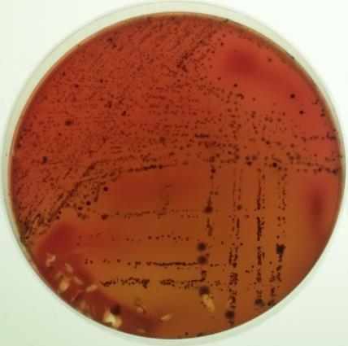
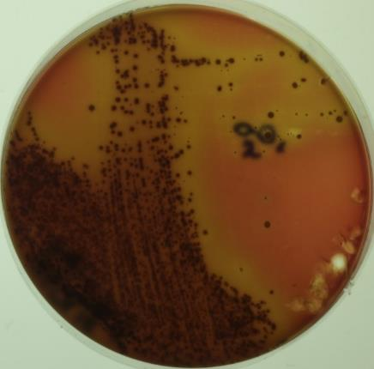
Чашки с посевным материалом помещали в описанные в пункте 2.4.2 условия для культивирования смешанных культур микроорганизмов. Примеры чашек со смешанными культурами облигатных и факультативных анаэробов представлены на рисунках 1 и 2, а также в приложениях 1, 2, 3 и 4.

Рис. 1
Фотография смешанных культур факультативных анаэробов: посев материала от пациента № 19 (42) (произведен рассев методом «истощающего штриха» (по Дригальски).
Рис. 2
Фотография смешанных культур облигатных анаэробов: посев материала от пациента № 19 (42) (произведен рассев методом «истощающего штриха» (по Дригальски).

    - Подсчет колониеобразующих единиц чистых культур
После культивирования исходного биологического материала проводили подсчет колониеобразующих единиц (КОЕ) доминирующих чистых культур. Первоначально подсчитывали КОЕ чистых культур в определенном секторе. Далее учитывая коэффициент разведения при посеве по Дригальски получали КОЕ в исходном секторе. После этого пересчитывали КОЕ/мл в исходном биологическом материале, учитывая объем впитывания биологического материала абсорбером (2 мкл) и количество абсорберов.
После подсчета КОЕ/мл, выбранные колонии пересевали на плотную среду для выделения и идентификации чистых культур.

    - Выделение чистых культур.
Для выделения чистых культур использовали чашки Петри с плотными питательными средами идентичными тем, что описаны в пункте 2.4.2. С чашки со смешанными культурами проводили забор колонии стерильной петлей и нанесение штрихом в первый сектор чашки Петри, предназначенной для культивирования чистых культур. После стерилизации и охлаждения петли из первого сектора под углом 90° наносили четыре линейных штриха, затем, после стерилизации и охлаждения петли, наносили еще 4 штриха под углом 90° к первым. После посевов чашки инкубировали в анаэростатах в соответствие с условиями описанными в пункте 2.4.2 данной главы.

    - Идентификация выделенных чистых культур
Идентификацию выделенных чистых культур производили с помощью аппарата MALDI-TOF Microflex LT (Brucker Daltonics, Германия) путем нанесения свежекультивированных чистых культур на планшет (рис.3), который фиксировался в аппарате. Полученные в результате анализа спектры сравнивали со спектрами известных микроорганизмов.

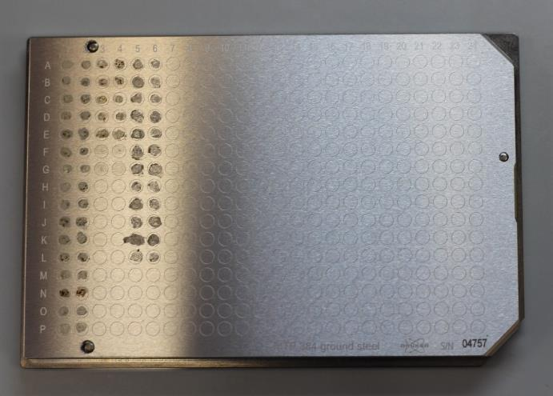
Рис. 3
Планшет аппарата MALDI-TOF Microflex LT для нанесения образцов чистых культур микроорганизмов. На отражающую поверхность планшета нанесены образцы свежекультивированных чистых культур – по 2 образца в ряду (A1+A2; B1+B2 и так далее).

    - Выделение тотальной ДНК из исходного биологического материала
Для выделения тотальной ДНК из полученного материала использовали тест-систему «ДНК-экспресс» (Литех, Россия) для ПЦР.

120 мкл реагента добавлялось в пробирку типа Eppendorf с эндодонтическими адсорберами, после чего содержимое пробирки тщательно встряхивали на вортексе (Vortex, Biosan) в течение 10 секунд. Абсорберы извлекали из пробирки с отжатием впитанного содержимого крышкой пробирки, затем пробирки помещали в твердотельный термостат и инкубировали (t=+98°С; 20 минут). После инкубации пробирки центрифугировали на скорости 12000 об/мин в течение 15 секунд. Полученный супернатант использовали в дальнейшем при постановке полимеразной цепной реакции.

    - Конструирование олигонуклеотидных праймеров
Конструирование и анализ олигонуклеотидных праймеров, а также определение температурного режима плавления праймеров осуществляли с помощью программ для компьютеров Primer 3 и OLIGO 4.0.

Таблица 1
Олигонуклеотидные праймеры Porphyromonas gingivalis, Prevotella intermedia, Tannerella forsythia
 | Название | 5’→3’ | Т_{отжига} | Размер фрагмента  (п. н.)
 | Porphyromonas gingivalis
1 | Gin1 | GTATATGCTCGACGAGGTGGAA | 57,0 | 334
2 | Gin2 | ATTGTCCAGGGTAACTTCTTCG
Prevotella intermedia
3 | Int 1 | AATACAGCCTTCGAGGGTTT | 55,0 | 335
4 | Int 2 | TTCGGTCAAGACAGTAGGGA
Tannerella (Bacteroides) forsythia
5 | For1 | CGAGGGTTCAATACGCTGTT | 54,0 | 572
6 | For2 | ATAAAAATCGCATCGCAAGG
7 | UniBF | AGAGTTTGATCCTGGCTCAG | 55,4
8 | UniBR | GGACTACCAGGGTATCTAAT | 51,9

    - Полимеразная цепная реакция
Полимеразаная цепная реакция заключается в амплификации исследуемого участка ДНК, то есть получение большого количества копий ДНК путем многократного циклического реплицирования и денатурации нитей ДНК. Копирование и преумножение участка ДНК происходит только при условии его наличия в образце исследуемого материала.
Смесь для амплификации состояла из: 5 мкл исследуемой ДНК, 10 мкмолей праймеров, 0,2 мМ каждого из 4 дезоксирибонуклеотидтрифосфатов, буферного раствор с добавлением магния, 0,4 мкл термостабильной ДНК полимеразы и объёма воды, необходимого для доведения объёма до 25 мкл. На поверхность смеси наслаивалось 30 мкл минерального масла, после чего смесь аккуратно встряхивалась вручную. Пробирки помещали в амплификатор (Терцик, Россия). Смесь инкубировали при t = 94 ^{о}С в течение 3 минут. Прибор программировали на цикл денатурации t = 94 ºС на 15 секунд, цикл отжига праймеров на 15 секунд (температура отжига праймеров отличалась для разных праймеров и указана в таблицах 1 и 2), цикл синтеза ДНК t = 72 ºС на 20 секунд. Последовательность таких циклов повторялась 35 раз. После чего смесь инкубировали при t = 72 ºС в течение 5 минут.

    - Мультиплексная полимеразная цепная реакция
Мультиплексная полимеразная цепная реакция – вид полимеразной цепной реакции, в которой одновременно используют более одной пары олигонуклеотидных праймеров, что приводит к ко-амплификации нескольких различных ДНК-матриц или нескольких фрагментов одной ДНК-матрицы. В данной работе проводили мультиплексную ПЦР с использованием пяти пар олигонуклеотидных праймеров для идентификации пяти наиболее распространенных серотипов Aggregatibacter actinomycetemcomitans (А, B, C, D, E) по материалам изложенным Suzuki et al. (2001). Последовательности олигонуклеотидных праймеров представлены в таблице 2.
Таблица 2
Олигонуклеотидные праймеры для идентификации Aggregatibacter actinomycetemcomitans серотипов А, B, C, D, E
 | Назва-ние | 5’→3’ | Т⁰_{отж.} | Размер фрагмента  (п.н.)
1 | SA-F | GCAATGATGTATTGTCTTCTTTTGGA | 54 | 428
2 | SA-R | CTTCAGTTGAATGGGGATTGACTAAAAC
3 | SB-F | CGGAAATGGAATGCTTGC | 54 | 298
4 | SB-R | CTGAGGAAGCCTAGCAAT
5 | SC-F | AATGACTGCTGTCGGAGT | 54 | 559
6 | SC-R | CGCTGAAGGTAATGTCAG
7 | SD-F | TTACCAGGTGTCTAGTCGGA | 54 | 690
8 | SD-R | GGCTCCTGACAACATTGGAT
9 | SE-F | CGTAAGCAGAAGAATAGTAAACGT | 54 | 211
10 | SE-R | AATAACGATGGCACATCAGACTTT

    - Электрофорез ДНК
В полученную после амплификации смесь добавлялся краситель для нанесения образцов (Thermo Scientific, Германия). Затем образцы наносили в лунки агарозного 1,0% геля с добавлением бромистого этидия (в концентрации 0,5 мкг/мл), помещенного в трис-ацетатный (ТАЕ) электрофорезный буфер (Thermo Scientific, Германия) (содержит ЭДТА, уксусную кислоту и трис). В первую лунку наносили ДНК-маркер «100 bp Plus DNA ladder» для расчета молекулярных масс исследуемых фрагментов ДНК. По истечении 30 минут гель помещали для визуализации результатов в аппарат «Versa Doc MP 4000» (Bio Rad, США), где производилась фотофиксация в ультрафиолетовых лучах с последующей обработкой снимка в программе «Quantity One» (США).

  - Статистическая обработка данных, полученных в результате клинических, рентгенологических и микробиологических методов обследования
Расчет среднего арифметического (М) производился по формуле М=ΣVp/n, где n – количество случаев, V – варианта, p – частота наблюдения варианты в среде.
Отклонение любой варианты от средней арифметической (М) выражается как d=M-V, где V – варианта.
Среднеквадратическое отклонение рассчитывается как σ=$±\sqrt{\frac{∑d^{2}*p}{n-1}}$ , где d - отклонение варианты от средней арифметической, p - частота наблюдения варианты в среде, n – количество наблюдений.

Показатель σ является абсолютной величиной, в связи с чем не позволяет оценить степень однородности или вариабельности ряда, для чего в статистике принято использовать показатель «с» - коэффициент вариации: с=σ/М*100%. Как ясно из формулы, данный показатель выражается в процентах и оценивается согласно следующей шкале: до 10% - ряд однороден (малая степень колеблемости ряда), 10-20% - средняя степень однородности ряда; >20% - ряд неоднороден.
Для оценки достоверности средней арифметической принят показатель m (средняя ошибка средней арифметической или случайная ошибка), который определяется как $m=±\frac{σ}{\sqrt{n}}$, где σ – среднеквадратичное отклонение, а n – количество наблюдений.
Кросскорреляционный анализ производился в программе STATISTICA версии 10.0.228.2 компании Statsoft inc. (США). Для всех приведенных в работе коэффициентов корреляции p<0.05.

Глава 3. Результаты исследований

3.1 Результаты клинических исследований
3.1.1 Результаты сбора анамнеза жизни и анамнеза заболевания
В таблице 3 представлены выявленные во время сбора анамнеза данные о временных характеристиках исследуемой группы. Обращает на себя внимание то, что возраст пациентов и предполагаемая давность манифестации заболевания характеризуются средней и высокой вариативностью ряда соответственно, в то время как вариативность ряда по признаку предполагаемого возраста манифестации приближается к однородному ряду.

Таблица 3
Данные по возрасту пациентов и временным характеристикам периода течения заболевания
Признак | M±  m | C(%) | min | max
Возраст на момент обследования | 31,13±0,88 | 13,5 | 24 | 37
Предполагаемая давность манифестации заболевания | 10,5±0,82 | 37,5 | 4 | 18
Предполагаемый возраст на момент манифестации заболевания | 20,65±0,45 | 10,5 | 17 | 26

70% пациентов связывало возникновение заболевания с отягощенным наследственным анамнезом, 30% пациентов затруднилось выявить конкретную причину, с которой можно было бы связать манифестацию заболевания. Один пациент указал помимо отягощенного семейного анамнеза в качестве возможной причины манифестации ортодонтическое лечение.

87% пациентов предъявляли жалобы на подвижность зубов, 57% пациентов – на смещение зубов, 39% - на попадание пищи между зубами, 17% - на неприятный запах из полости рта, 13% - на отек и воспаление десен. 26% пациентов предъявляли жалобы на нарушения эстетики, в том числе: 22% пациентов на оголение шеек зубов (из них 4% отмечали в связи с этим чувствительность шеек зубов) и 4% на нарушение контура десны.

У 48% пациентов наблюдался кратковременный положительный эффект от профессиональной гигиены полости рта, у 9% - долговременный положительный эффект, у 17% гигиена не принесла улучшения клинического течения заболевания, а у 26% профессиональная гигиена ранее не проводилась.

У 5 пациентов (22%) выявлена привычка курения табака (от 14 до 20 сигарет в день). 30% пациентов чистило зуба 2 раза в день и более, а также регулярно использовало дополнительные средства (ирригатор, флосс и др.), 65% пациентов чистило зубы не менее 2 раз в день, только 4% чистило зубы менее 2 раз в день.

У 30% выявлены аллергические реакции в анамнезе: 17% пациентов выявлена пищевая аллергия, у 9% - лекарственная аллергия (на антибактериальные препараты), у 13% - на пыль и пыльцу растений.

У 35% пациентов в анамнезе выявлены заболевания ЖКТ, из них 30% случаев – хронический гастрит и один случай – язвенная болезнь двенадцатиперстной кишки. У 22% пациентов ранее был выявлен дисбактериоз кишечника. У 13% пациентов в анамнезе заболевания сердечно-сосудистой системы.

3.1.2 Результаты клинического обследования

3.1.2.1 Местные факторы развития пародонтита

У 39% выявлены металлы, имеющие контакт со слюной, у 11% - нависающие над десной края пломб или керамических реставраций, у 26% - ретенция пищи между зубами, у 22% - преждевременные контакты между зубами, у 22% - наличие трем или диастем, у 30% пациентов в полости рта установлены шинирующие конструкции из комбинации стекловолоконных материалов и композитных пломбировочных материалов, у 17% пациентов установлены ретейнеры, 9% постоянно пользуется съемными протезами, у 39% - выявлено отсутствие правильно сформированных контактных пунктов между зубами. У 30% выявлены нарушения прикрепления уздечек верхней и нижней губы (во всех случаях комбинированное), у 17% - патологические тяжи слизистой оболочки полости рта.

      - Значения индексов
Среднее значение индекса OHI-S (ИГР-У) для группы соответствовало значению «хороший уровень гигиены» (<1,2). Величина индекса PMA свидетельствует о «Легкой степени тяжести гингивита» (<30%). Среднее значение количества пораженных секстантов при подсчете индекса CPITN соответствует «Высокой интенсивности поражения тканей пародонта на уровне популяции» (<2,6), распространенность заболеваний пародонта в группе – 100%, из них по Коду 4 «Пародонтальные карманы глубиной 6 мм и более» распространенность составила 100%, а по Коду 3 «Пародонтальные карманы 4-5 мм глубиной» распространенность составила 39%; при чем среднее значение количества пораженных секстантов по Коду 4 индекса превышало среднее значение индекса по Коду 3 в 2,57 раз, а также ряд значений по признаку Код 3 индекса CPITN показал необычайно высокую неоднородность ряда.

Таблица 4
Значения индексов для группы
 |  | M±m | 2σ | C(%)
BOP |  | 23,7±4,9% | 15,4% | 32,5
PMA |  | 11,09±2,31% | 9,6% | 43,4
OHI-S |  | 0,8±0,17 | 0,8 | 49,8
CPITN | Сводный | 4,83±1,0  секстантов | 3,05 | 31,6
 | Пародонтальные карманы 4-5 мм глубиной | 1,35±0,28  секстантов | 2,87 | 96,4
 | Пародонтальные карманы глубиной 6 мм и > | 3,48±0,73  секстантов | 3,06 | 44,0

Среднее значение индекса КПУ=15.6±3.2, что соответствует «высокой интенсивности кариеса», а по признаку К (кариес) поражено 35% пациентов (от 1 до 5 зубов) (M<m, анализ среднего значения для группы невозможен), признак П (запломбировано) распространен среди 100% пациентов (11,3±2,4 зубов), у 57% пациентов производились удаления 3,5±0,7 зубов, однако, в случае с рассматриваемым в данной работе заболеванием, данный признак мало информативен, так как причиной удаления зубов может являться несостоятельность опорно-удерживающего аппарата зуба. Приведенные значения показывают низкий вклад составляющей «У» в формирование итогового значения индекса КПУ.

3.1.2.3 Оценка пародонтологического статуса

Для обследованных пациентов была характерна клиническая картина Хронического генерализованного пародонтита тяжелой степени тяжести.
У всех пациентов диагностировано снижение высоты клинического прикрепления десны в среднем в области 24,3±3 зубов, в среднем достигающее 6,4±1,3 мм, а среднее индивидуальное значение по данному признаку составило 4,6±0,95 мм.
У 100% пациентов диагностирована кровоточивость десен (качественная характеристика – индекс BOP, таблица 4).
У 74% пациентов выявлена экссудация из пародонтальных карманов в среднем 6,7±1,6 зубов.
У всех пациентов выявлена подвижность в среднем 12,6±2,6 зубов от 1 до 3 степени, при среднем максимальном значении 1,95±0,4 степени подвижности и среднем индивидуальном значении 1,47±0,3 степени подвижности.
У 87% пациентов выявлены поражения фуркации в среднем 4,6±0,96 зубов, среднее максимальная степень поражения – 1,65±0,34, а средняя индивидуальная – 1,33±0,28.
У всех пациентов выявлены рецессии 4 класса по Миллеру 18,3±3,81 зубов при среднем максимальном значении величины рецессии 2,9±0,6 мм и среднем индивидуальном 1,9±0,4.
Средняя ширина прикрепленной десны составила 3±0,6 мм.
При визуальном осмотре выявлено: у 22% пациентов выявлена гиперемия десны, у 78% - десна розового цвета; у 9% пациентов – частичная потеря плотности десны, у 91% - десна плотной консистенции; у всех пациентов выявлена усеченность или полное отсутствие межзубных сосочков. В 65% случаев наблюдался толстый биотип тканей пародонта, в 35% случаев – тонкий.

3.2 Данные рентгенологического исследования
Исходя из данных, полученных с помощью Конусно-лучевой Компьютерной томографии у 3 пациентов выявлены периапикальные изменения (от 1 до 8 зубов).
В 100% наблюдений – разрушение компактной пластинки альвеолярной кости на всем протяжении зубного ряда. У всех пациентов были выявлены генерализованные (в области не менее 11 зубов) костные карманы в среднем в области 18,3±3,8 зубов. Во всех наблюдениях величина деструкции костной ткани достигала значения «более ½ длины корня». В среднем индивидуальный уровень деструкции костной ткани наблюдался в области 24,5±5,1 зубов и составлял 2,3±0,5 степени, то есть в среднем стремился к уровню деструкции «от 1/3 до ½ длины корня».
Данная рентгенологическая симптоматика по всем принятым для оценки показателям соответствует клинике хронического генерализованного пародонтита тяжелой степени тяжести.

3.3 Данные микробиологических исследований
3.3.1 Данные полученные путем культивирования на твердых питательных средах
После культивирования полученного биологического материала на твердых питательных средах производился подсчет КОЕ/мл в исходном биологическом материале доминирующих культур. Доминирующие культуры выделяли и затем идентифицировали на аппарате MALDI-TOF Microflex LT (Brucker Daltonics, Германия) методом масс-спектрометрии (подробнее эти процессы описаны в разделах 2.4.1-2.4.6 главы 2 данной работы).

Таблица 5
Количество КОЕ/мл выделенных облигатных (О) и факультативных (Ф) анаэробов в исследованном биологическом материале.

№ (шифр) пациента | № чистого посева | КОЕ/мл | Микроорганизм(ы), выявленные методом масс-cпектрометрии
1 | О12 | 1,5*10⁶ | Streptococcus constellatus
 | О13 | 7,5*10⁵ | Fusobacterium nucleatum
2 | О21 | 4,3*10⁴ | Streptococcus oralis
 | О22 | 2,1*10⁶ | Staphylococcus succinis
 | О23 | 1,9*10⁶ | Fusobacterium navilarne
3 | О31 | 1,3*10⁶ | Streptococcus constellatus
 | О32 | 2,0*10⁵ | Fusobacterium nucleatum
 | О33 | 5,3*10⁶ | Actinomyces meyeri
4 | О41 | 1,0*10⁵ | Streptococcus constellatus
 | О42, О43 | 28,6*10⁶ | Prevotella intermedia
16 | О161 | 3,7*10⁵ | Streptococcus oralis
 | Ф161 | 1,6*10² | Staphylococcus spp. (warner, aureus)
 | Ф162 | 5,7*10³ | Neisseria subflava
 | Ф163 | 4,3*10⁴ | Streptococcus sanguinis
17 | О171 | 7,0*10⁵ | Neisseria spp. (subflava, mucosa, flavescens, perflava)
 | О172 | 5,0*10⁴ | Streptococcus oralis
 | О173 | 1,7*10⁴ | Streptococcus oralis
 | Ф172 | 1,3*10⁴ | Neisseria flavescens
19 | О191 | 1,5*10⁵ | Neisseria spp. (subflava, flavescens, perflava)
 | О192
 | О193
 | Ф191 | 4,2*10⁶ | Streptococcus spp. (cristatus, oralis)
20 | О201 | 1,5*10⁵ | Streptococcus spp. (mitis, oralis)
 | О202, О203 | 1,2*10⁵ | Streptococcus anginosus
23 | О231 | 2,67*10⁶ | Streptococcus gordonii
 | О232 | 1,0*10⁶ | Streptococcus sanguinis
 | О233 | 8,4*10⁵ | Streptococcus anginosus
24 | О241 | 8,4*10⁵ | Streptococcus constellatus
 | Ф241 | 9,4*10⁵ | Micrococcus luteus
 | Ф242 | 3,3*10⁵ | Neisseria spp. (subflava, flavescens, perflava)
25 | О251 | 3,7*10⁵ | Streptococcus spp. (mitis, oralis)
 | О252 | 1,2*10⁵ | Streptococcus sanguinis
 | Ф251 | 3,8*10⁴ | Micrococcus luteus
 | Ф252 | 2,5*10⁶ | Streptococcus gordonii
26 | О262, Ф261, Ф263 | 1,7*10⁶ | Neisseria subflava
27 | О271 | 4,2*10⁵ | Streptococcus anginosus
 | О272 | 5,5*10⁵ | Neisseria subflava
 | Ф271 | 6,3*10⁵ | Streptococcus anginosus
 | Ф272 | 2,2*10⁵ | Neisseria (subflava, flavescens)
28 | Ф281 | 7,7*10⁴ | Streptococcus oralis
 | Ф282 | 1,1*10⁵ | Granulicatella adiacens
29 | Ф291 | 5,0*10⁴ | Streptococcus spp. (anginosus, constellatus)
 | Ф292 | 7,8*10⁴ | Streptococcus spp. (anginosus, salivarius)
141(м) | О141.1 | 2,0*10⁶ | Streptococcus oralis
 | О141.2 | 1,6*10⁶ | Prevotella denticola
 | Ф141.1 | 3,1*10⁵ | Streptococcus oralis
 | Ф141.3 | 3,4*10⁴ | Neisseria flavescens
142(б) | О142.1 | 20,9*10⁶ | Prevotella intermedia
 | О142.2 | 1,6*10⁶ | Streptococcus oralis
 | Ф142.1, Ф142.2 | 7,3*10⁵ | Streptococcus anginosus
143(к) | О143.1 | 1,3*10⁵ | Prevotella intermedia
 | О143.2 | 3,0*10⁶ | Streptococcus anginosus
 | О143.3
 | О143.4 | 8,8*10⁵ | Prevotella melaninogenica
 | Ф143.1 | 7,0*10⁴ | Actinomyces oris
 | Ф143.2 | 3,0*10⁵ | Streptococcus oralis
45(бу) | О452 | 4,3*10⁵ | Streptococcus oralis
 | Ф452 | 6,4*10⁴ | Streptococcus salivarius
46(см) | О461, О462 | 3,13*10⁶ | Prevotella intermedia
 | О463 | 1,0*10⁶ | Streptococcus oralis
 | Ф462 | 3,1*10⁵ | Streptococcus anginosus
47(щ) | О471 | 3,8*10⁵ | Prevotella denticola
 | О472, О474 | 7,63*10⁶ | Streptococcus oralis
 | Ф472 | 1,25*10⁶ | Neisseria mucosa
1.2 | О1.2.2 | 2,0*10⁴ | Streptococcus constellatus
16.2 | О16.2.2 | 20,3*10⁶ | Streptococcus oralis
20.2 | Ф20.2.1 | 7,5*10² | Neisseria spp. (flavescens, perflava)
 | Ф20.2.2 | 7,5*10³ | Streptococcus oralis
 | Ф20.2.3 | 1,8*10³ | Streptococcus salivarius
 | Ф20.2.4 | 7,0*10³ | Rothia dentocariosa

В ходе исследования было идентифицировано 27 видов микроорганизмов, которые кратко охарактеризованы в таблице 6. У 96% пациентов в результате культивирования выявлены микроорганизмы рода Streptococcus: 45 образцов колоний, из которых у 4 образцов не удалось определить концентрацию в исходном биологическом материале (КОЕ/мл), а для 41 образца колоний такая концентрация была определена; для 40 образцов чистых культур микроорганизмов рода Streptococcus удалось определить видовую принадлежность. Микроорганизмы данного рода определялись в концентрации от 1,9*10³ до 20,3*10⁶: в среднем в концентрации 1,2*10⁶±0,2*10⁶ КОЕ/мл. Из рода Streptococcus наиболее часто в микробиологическом материале, полученном на клиническом приеме, выявлялись микроорганизмы следующих видов: Streptococcus oralis - у 39% пациентов, Streptococcus anginosus - у 26% пациентов, Streptococcus constellatus – у 26% пациентов, Streptococcus gordonii – у 13% пациентов и Streptococcus sanguinis – также у 13% пациентов. Streptococcus salivarius и Streptococcus intermedius были выявлены только в одном наблюдении каждый.
Микроорганизмы рода Fusobacterium были культивированы из микробиологического материала, полученного от 13% пациентов: в двух пробах содержались микроорганизмы вида Fusobacterium nucleatum, в одной - Fusobacterium navilarne; концентрация микробиологического материала в исходных образцах колебалась от 0,2*10⁶ до 1,92*10⁶ КОЕ/мл.
У 26% пациентов было выделено 8 образцов микроорганизмов рода Prevotella, для всех образцов определено количество КОЕ/мл и видовая принадлежность: Prevotella intermedia – в образцах, полученных от 17% пациентов, Prevotella denticola – в 9% наблюдений, Prevotella melaninogenica – в 4% наблюдений. Концентрация полученных микроорганизмов данного рода в исходном биологическом материале колебалась от 0,1*10⁶ до 28,6*10⁶ КОЕ/мл.
У 30% пациентов было выделено 13 образцов микроорганизмов рода Neisseria (выделенные культуры относились к видам Neisseria perflava, Neisseria subflava, Neisseria flavescens, Neisseria mucosa): в концентрации от 5,6*10⁴ до 1,7*10⁶ КОЕ/мл.

Таблица 6
Краткая характеристика выделенных в ходе культивирования микроорганизмов
Культура | Тип | Тип дыхания | Окраска  по Граму
Streptococcus gordonii | Firmicutes | Факультативный анаэроб | Грам-положительные
Streptococcus constellatus
Streptococcus oralis
Streptococcus anginosus
Streptococcus sanguinis
Streptococcus salivarius
Streptococcus cristatus
Streptococcus mitis
Neisseria subflava | Proteobacteria | Аэроб | Грам-отрицательные
Neisseria perflava
Neisseria flavescens
Neisseria mucosa
Micrococcus luteus | Actinobacteria | Аэроб | Грам- положительные
Prevotella intermedia | Bacteroidetes | Облигатный анаэроб | Грам-отрицательные
Prevotella denticola
Prevotella oralis
Prevotella melaninogenica
Actinomyces oris | Actinobacteria | Факультативный анаэроб | Грам- положительные
Actinomyces meyeri |  | Облигатный анаэроб
Fusobacterium nucleatum | Fusobacteria | Факультативный анаэроб | Грам- отрицательные
Fusobacterium naviforme
Staphylococcus succinis | Firmicutes | Факультативный анаэроб | Грам- положительные
Staphylococcus warner
Staphylococcus aureus
Granulicatella adiacens | Firmicutes | Факультативный анаэроб | Грам- положительные
Rothia dentocariosa | Actinobacteria | Аэроб | Грам-положительные

На диаграмме, представленной на рис. 4, в графическом виде изображено соотношение количественной представленности (КОЕ*10⁶/мл) наиболее часто выявлявшихся видов микроорганизмов, данное в сравнении для обследованных пациентов.

Рис. 3 Диаграмма распределения наиболее часто встречавшихся видов микроорганизмов по пациентам с учетом количественного показателя (КОЕ*10⁶/мл).
Данные по количественное представленности для пациента под шифром №142 для микроорганизма Prevotella intermedia находятся за пределами области максимальных значений диаграммы и составили 20,9*10⁶ КОЕ/мл. Колонии сгруппированы по пациентам в соответствие с порядком упоминания в подписи с видовыми названиями (наиболее правое наименование в подписи соответствует наиболее отдаленному столбцу на диаграмме, наиболее левое наименование в подписи соответствует наименее отдаленному столбцу на диаграмме).

3.3.2 Данные полученные путем ПЦР – скрининга

На рис. 4 представлен пример фотографии геля после проведения электрофореза образцов обработанного материала, полученного от пациентов, страдающих агрессивным пародонтитом.

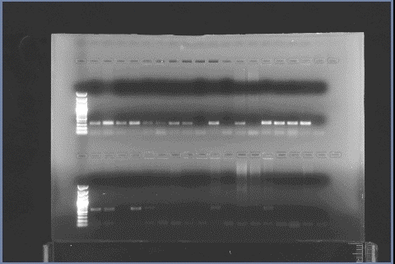
1 2 3 4 16 17 19 20 23 24 25 26 27 28 29 31 32

Tanerella
forsythia
Porphyromonas
gingivalis
Рис. 4
Результаты ПЦР-скрининга образцов на наличие Porphyromonas gingivalis и Tanerella forsythia. Цифровые и буквенные пометки сделаны после фотофиксации. Цифры дорожек геля обозначают номера образцов (пациентов), первой дорожке соответствует ДНК-маркер «100 bp Plus DNA ladder» для расчета молекулярных масс исследуемых фрагментов ДНК.

В таблице 7 представлены результаты ПЦР-скрининга на Porphyromonas gingivalis, Treponema denticola, Tanerella forsythia, Prevotella intermedia, Aggregatibacter actinomycetemcomitans: знаком «++» отмечен положительный ответ, знаком «+» слабоположительный ответ, знаком «-» - отрицательный ответ.

Таблица 7
Результаты ПЦР-скрининга
№ (шифр) пациента | Porphyromonas  gingivalis | Treponema  denticola | Tanerella  forsythia | Prevotella  intermedia | Aggregatibacter actinomycetemcomitans
1 | ++ | ++ | ++ | - | -
2 | ++ | ++ | ++ | - | -
3 | ++ | ++ | - | ++ | -
4 | ++ | ++ | ++ | + | -
16 | + | - | + | - | -
17 | + | - | - | - | -
19 | ++ | ++ | - | + | -
20 | ++ | - | - | - | -
23 | - | - | - | - | -
24 | ++ | - | ++ | - | -
25 | - | - | - | - | -
26 | ++ | + | - | ++ | -
27 | - | - | - | ++ | -
28 | ++ | ++ | ++ | - | -
29 | ++ | ++ | - | ++ | type B
31 | ++ | + | - | ++ | -
32 | ++ | - | - | + | -
141 | ++ | ++ | ++ | + | -
142 | ++ | ++ | ++ | ++ | -
143 | ++ | ++ | ++ | ++ | type B
45 | ++ | ++ | ++ | ++ | -
46 | ++ | ++ | ++ | - | -
47 | ++ | ++ | + | ++ | -

Из результатов ПЦР-скринига видно, что наиболее часто выявлялся пародонтопатоген Porphyromonas gingivalis – 87% наблюдений. Treponema denticola и Tanerella forsythia были обнаружены в 65% и 52% случаев соответственно. Более того, эти микроорганизмы всегда выявлялись в комплексе с Porphyromonas gingivalis, то есть всегда участвовали в формировании «красного» комплекса пародонтопатогенов.
Prevotella intermedia была обнаружена в 57% образцов, в том числе в образцах, полученных от пациентов, у которых культивирование не показало наличия данного микроорганизма в исходном биологическом материале.
Для скринига на Aggregatibacter actinomycetemcomitans использовались праймеры специфичные для серотипов A, B, C, E, D данного микроорганизма. Из пяти серотипов Aggregatibacter actinomycetemcomitans в 9% образцов был выявлен только серотип B.

3.3.3 Совместный анализ результатов ПЦР-скрининга и культивирования с идентификацией культур

На рис. 5 представлено количественное распределение представителей различных комплексов пародонтопатогенов (по Socransky) по обследованным пациентам.
Как видно из рис. 5, чаще всего выявлялись пародонтопатогены «красного» комплекса - в 87% случаев, из них в 44% наблюдений этот комплекс был представлен всеми тремя пародонтопатогенами, его составляющими, в 30% наблюдалось 2 пародонтопатогена из «красного» комплекса и в 13% случаев – только Porphyromonas gingivalis.

Рис. 5
Диаграмма количественного распределения представителей различных комплексов пародонтопатогенов по обследованным пациентам.

Кроме Prevotella intermedia из представителей «оранжевого» комплекса нами выявлялись Fusobacterium nucleatum и Streptococcus constellatus: в 13% и 26% образцов соответственно. Всего у 74% пациентов были выявлены какие-либо представители «оранжевого» комплекса: в 4% случаев – все три из вышеперечисленных, в 18% - комбинация из двух, но чаще всего – в 52% случаев – только один пародонтопатоген данной группы.
Ранние колонизаторы «желтого» комплекса рода Streptococcus обнаружены в 69% проб, чаще всего (48%) являясь единственным идентифицированным представителем, реже в виде сочетания из двух (17%) или трех (4%) микроорганизмов группы.
Выявленный в 9% проб некластеризованный микроорганизм Aggregatibacter actinomycetemcomitans, который в ряде источников для удобства графически обозначается как «темно-зеленый» комплекс, выделялся только в пробах с присутствием «красного», «оранжевого» и «желтого» комплекса одновременно.

Рис. 6
Диаграмма частоты идентификации наиболее распространенных представителей микроорганизмов

3.4 Данные корреляционного анализа

Был произведен кросскорреляционный анализ данных, полученных с помощью клинических и рентгенологических методов, с данными микробиологических методов исследования: результаты этого анализа представлены в таблицах 8 и 9.

Таблица 8
Положительная корреляция клинических и рентгенологических признаков с частотой идентификации микроорганизмов «красного» и «оранжевого» комплексов пародонтопатогенов
Клинический/  Рентгенологический признак | Идентификация вида (комплекса) пародонтопатогенных  микроорганизмов | Коэффициент корреляции (r)
Количество пародонтальных карманов | Porphyromonas gingivalis | 0,60
 | Treponema denticola | 0,54
 | «Красный» комплекс | 0,55
Максимальная убыль величины уровня клинического прикрепления | Tanerella forsythia | 0,52
Потребление минеральной воды | Tanerella forsythia | 0,51
OHI-S (Greene-Vermillion) – общий | Tanerella forsythia | 0,48
 | «Красный» комплекс | 0,54
OHI-S (Green-Vermillion) – налета | Tanerella forsythia | 0,55
 | «Красный» комплекс | 0,55
Количество зубов, в области корней которых имеется деструкция костной ткани | Porphyromonas gingivalis | 0,68
 | Treponema denticola | 0,62
 | «Красный» комплекс | 0,65
Гиперемия десны | Tanerella forsythia | 0,58
 | «Красный» комплекс | 0,51
CPITN – код 4 «Карман 6 мм и более» | Tanerella forsythia | 0,54
CPITN – сумма пораженных сегментов | «Красный» комплекс | 0,51
Преждевременные контакты | Streptococcus constellatus | 0,63

Признаки, характеризующие степень деструктивных изменений тканей пародонта (количество костных карманов, степень деструкции костной ткани, снижение величины клинического прикрепления) и снижение уровня гигиены полости рта положительно связаны с обнаружением «красного» комплекса пародонтопатогенов. Увеличение глубины пародонтальных карманов, уровень потребления минеральной воды, гиперемия десневых сосочков положительно связаны с обнаружением Tanerella forsythia в микробиологическом материале. Наличие преждевременных контактов положительно связано с обнаружением Streptococcus constellatus («оранжевый» комплекс) в микробиологическом материале.

Таблица 9
Отрицательная корреляция клинических и рентгенологических признаков с частотой идентификации микроорганизмов «красного» и «оранжевого» комплексов пародонтопатогенов

Клинический/ Рентгенологический признак | Идентификация вида (комплекса) пародонтопатогенных  микроорганизмов | Коэффициент корреляции (r)
Давность возникновения | Porphyromonas gingivalis | -0,50
 | Treponema denticola | -0,59
 | Prevotella intermedia | -0,66
 | Streptococcus sanguinis | 0,596
 | Streptococcus gordonii | 0,57
Количество удаленных зубов | Porphyromonas gingivalis | -0,606
 | Treponema denticola | -0,53
 | «Красный» комплекс | -0,58
Величина индекса PMA | Tanerella forsythia | -0,54
 | «Красный» комплекс | -0,55
Экссудация | Tanerella forsythia | -0,66
 | «Красный» комплекс | -0,57
Использование пациентом частичных съемных протезов | Porphyromonas gingivalis | -0,79
 | Treponema denticola | -0,509
 | «Красный» комплекс | -0,638
 | Prevotella intermedia | -0,454
 | Streptococcus sanguinis | 0,666
 | Streptococcus gordonii | 1,0

Увеличение давности возникновения заболевания, увеличение количества удаленных зубов и уровень воспаления (PMA) в тканях пародонта умеренно отрицательно коррелирует с обнаружением «красного» комплекса пародонтопатогенов.
Ношение Съемных протезов стойко отрицательно коррелирует с выявлением «красного» комплекса пародонтопатогенов (особенно Porphyromonas gingivalis) и Prevotella Intermedia и положительно коррелирует с выявлением Streptococcus gordonii и Streptococcus sanguinis. Подобный феномен с большой вероятностью связан с потерей биотопа для облигатных анаэробов «красного комплекса» и приобретением оптимальных условий для существования стрептококков «желтого комплекса», так как признаки «давность возникновения заболевания» и «количество удаленных зубов» не коррелировали с обнаружением «желтого» комплекса пародонтопатогенов.
Заключение и обсуждение результатов

В ходе исследования было произведено клиническое и рентгенологическое обследование 23 пациентов, у которых был произведен забор и анализ микробиологического материала из пародонтальных карманов (методом ПЦР-скрининга и с помощью культивирования с идентификацией методом масс-спектрометрии). Полученные данные были подвергнуты статистическим методам обработки, в том числе кросс-корреляционному анализу.
Клиническая картина течения заболевания, наблюдавшаяся у обследованных пациентов, а также возрастные, национально-этнические и иные характеристики в целом соответствовали данных, описанным в литературе, характеризующим хронический генерализованный пародонтит тяжелой степени тяжести в агрессивной форме (IIIB тип):
- Четырьмя национально-этническими группами, встречавшимися среди обследованных пациентов, были: русские, армяне, евреи и татары. Преобладание русских в группе исследуемых пациентов объясняется местом проведения исследования. Однако, наличие в группе также относительно большого количества татар, евреев и армян сочетается с литературными данными о возможной роли национально-этнического фактора в развитии данного заболевания. В частности, можно упомянуть национально-этнически репрезентативные исследования в США, показавшие предрасположенность к заболеваниям пародонта у выходцев из Кавказского региона (Reijden et al., 2008; Dumitrescu, 2010; Albandar, 1999; Weatherspoon, 2016; Hyman, Reid, 2003; Arbes, 2001; Lang et al., 2015). В данный момент на территории РФ не было произведено национально-репрезентативных исследований, посвященных заболеваемости пародонтитами, что является перспективной для изучения проблемой в свете полученных нами данных, так как поможет усовершенствовать систему диспансеризации и оказания стоматологической помощи населению РФ.
- Возрастной состав группы, а именно высокая гомогенность по предполагаемому возрасту манифестации заболевания, а также по возрасту на момент обращения соответствует данным литературы: в частности, Безрукова и Грудянов (2002) при описании рассматриваемой нозологической единицы утверждали, что заболевание проявляется не ранее возраста 17 лет (в обследованной группе предполагаемый возраст манифестации заболевания лежал в диапазоне от 17 до 26 лет), а наибольшей тяжести течения заболевание достигает в среднем к 35 годам (в данной работе средний возраст на момент обследования составил 31,13 лет). Безрукова и Грудянов (2002) пишут, что IIIB тип пародонтита «за относительно короткий промежуток времени (5-7 лет) приводит к полной потере зубов», однако в нашем исследовании средняя давность манифестации заболевания составила 10,5 лет, а количество сохранившихся зубов составило от 16 до 30.
- Безрукова, Грудянов (2002), Dumitrescu (2010), Lang et al. (2015) утверждают, что генерализованный агрессивный пародонтит чаще всего протекает малосимптоматично или асимптоматично, с незначительным или полным отсутствием признаков воспаления в тканях пародонта за счет супрессии и нарушения течения местной воспалительной реакции факторами вирулентности специфических пародонтопатогенов «красного» комплекса и Aggregatibacter actinomycetemcomitans серотипа B. Именно такую картину мы и наблюдали: только для 13% пациентов причиной для обращения к врачу пародонтологу стала воспалительная реакция – наиболее частыми жалобами были связанные с нарушением эстетики (26% пациентов) и функциональной недостаточностью пораженных тканей пародонта (87% жаловались на подвижность зубов, 57% - на смещение зубов). Ни один из пациентов при первичном обследовании не указал в качестве жалоб ухудшение общего состояния организма, зуд и жжение в тканях пародонта, кровоточивость десен при чистке зубов или приеме пищи, самопроизвольную кровоточивость десен. Более того, результаты клинического обследования показали, что среднее значение индекса кровоточивости при зондировании только 23,7%, индекса PMA – 11,09, что соответствует легкой степени тяжести гингивита.
- Вольф и соавт. (2008), Lang et al. (2015), Безрукова и Грудянов (2002) утверждают, что течение и возникновение АФП не связаны с уровнем гигиены полости рта. Полученные нами данные подтверждают данный факт: только 4% пациентов чистило зубы менее 2 раз в день, а среднее значение индекса ИГР-У (OHI-S) соответствовало значению хорошего уровня гигиены.
- Lang et al. (2015) приводят 3 «универсальных» признака АФП: семейная «агрегация», неотягощенная стоматологическая карта, быстрая потеря костной ткани и мягких тканей пародонта. 70% обследованных пациентов имели отягощенный семейный анамнез (в свете АФП), у всех обследованных пациентов наблюдалась тяжелая генерализованная деструкция костной ткани и снижение уровня клинического прикрепления. Однако, среднее значение индекса КПУ соответствует значению «высокая степень поражения кариесом», причем низкий вклад составляющей «У» в итоговое значение индекса позволяет в данном случае действительно говорить о высокой интенсивности кариозного процесса (а не удалении большого количества зубов в связи с несостоятельностью тканей пародонта), что идет в разрез с утверждением Lang и соавт. (2015) о том, что неотягощенная история стоматологической заболеваемости хорошо распространена в данной группе.
- Lang et al. (2015), Dumitrescu (2010), Грудянов и Безрукова (2002) заявляют о необходимости дифференцировать IIIB тип пародонтитов, то есть агрессивный генерализованный пародонтит, от пародонтитов, связанных с проявлением тяжелой общесоматической патологии, например синдромом приобретённого иммунодефицита, что отражено в «критериях исключения» нашего исследования.
Lang et al. (2015), Fine et al. (2007) и ряд других авторов отмечали, что для агрессивных форм пародонтита характерно частое обнаружение в микробиологическом материале пародонтальных карманов Aggregatibacter actinomycetemcomitans и микроорганизмов «красного» комплекса пародонтопатогенов. Рехвиашвилли (2013) при оценке качественной и количественной оценке содержимого пародонтальных карманов у группы из 30 пациентов (возрастом до 35 лет), страдающих IIIB генерализованным агрессивным пародонтитом, : у 70% определялся Aggregatibacter actinomycetemcomitans, концентрация которого при нахождении в образце, превышала концентрацию микроорганизмов «красного» комплекса в 10²-10³ раз; также в диссертации указано, что у 56% пациентов обнаружен микроорганизм Porphyromonas gingivalis, у 63% - Treponema denticola, у 53% - Tanerella forsythia, у 47% пациентов - Prevotella intermedia.
В нашем исследовании также было показано, что пародонтопатогены «красного» комплекса, а также Prevotella intermedia встречаются чаще, чем все остальные микроорганизмы: в 87% случаев - Porphyromonas gingivalis, в 65% - Treponema denticola, в 57% случаев - Tanerella forsythia, в 61% случаев - Prevotella intermedia.
Несмотря на наличие в плотных питательных средах для культивирования облигатных анаэробов гемина, витамина К и других компонентов, а также несмотря на использование газ пакетов для создания среды с повышенной концентрацией CO₂ в ходе исследования нам не удалось произвести культивирование ни одного микроогранизма «красного» комплекса пародонтопатогенов, в связи с чем оценить их количественную представленность в исходном биологическом материале не представляется возможным. Однако, ПЦР-скрининг позволил определить их качественную представленность, данные ПЦР-скрининга о частоте обнаружения пародонтопатогенов «красного» комплекса не противоречат данным существующим в литературе на сегодняшний день.
Серотип B Aggregatibacter actinomycetemcomitans был выявлен только в 9% случаев, что расходится с данными как Рехвиашвилли (2013), Lang (2015) так и большинства других. Реакция мультиплекс-ПЦР скрининга производилась в присутствии проб с положительным контролем, в целях повышения точности производилась 2 раза.
Преобладание среди культивированных микроорганизмов тех, которые относятся к виду Prevotella intermedia, факультативным анаэробам рода Streptococcus и аэробам рода Nesseria в концентрациях 10⁴-10⁷ соответствует данным литературных источников, в том числе Рехвиашвилли (2013), Царев (2013), Lang (2015) и другими.
Все поставленные задачи в ходе проведенного исследования были выполнены, и на основе полученных результатов были сформулированы заключительные выводы.
По материалам данной работы опубликованы тезисы в сборнике VII Научно-практической конференции студенческого научного общества Факультета стоматологии и медицинских технологий СПбГУ, прошедшей 20 апреля 2017 года; текст тезисов и сопутствующие материалы размещены в приложениях 5, 6, 7 и 8 к данной работе.
Выводы
1. Клиническая картина для всех пациентов соответствовала клинике Хронического генерализованного пародонтита тяжелой степени тяжести в агрессивной форме течения (IIIB тип по классификации международного симпозиума AAP и EFP 1999/2000). У всех пациентов диагностировано генерализованное поражение тканей пародонта. Деструкция тканей пародонта сопровождалась умеренной или слабо выраженной воспалительной реакцией.
2. У пациентов с агрессивными формами пародонтита доминировали микроорганизмы «красного» комплекса Porphyromonas gingivalis, Treponema denticola и Tanerella forsythia, в 87% случаев. Причем у 39% пациентов три пародонтопатогена «красного комплекса» были представлены полностью. На втором месте по встречаемости оказались представители «оранжевого» комплекса Prevotella intermedia, Streptococcus constellatus и Fusobacterium nucleatum, в 74% случаев.
3. Анализ данных микробиологических посевов показал преобладание микроорганизмов родов Streptococcus, Neisseriae и Prevotella в концентрациях 10⁵ – 10⁷ КОЕ/мл.
4. Установлена прямая корреляция между количеством зубов с деструкцией костной ткани и частотой идентификации пародонтопатогенов «красного» комплекса, а также между степенью нарушения морфологии межзубных сосочков и частотой обнаружения Fusobacterium nucleatum и Streptococcus constellatus.
5. Установлена обратная корреляция между ношением пациентами съемных протезов и частотой идентификации облигатных анаэробов «красного» комплекса и прямая корреляция между ношением пациентами съемных протезов и частотой идентификации факультативных анаэробов Streptococcus sanguinis и Streptococcus gordonii.

Список использованной литературы:
Книги
Однотомные издания

- Артюшкевич А.С., Латышева С.В., Наумович С.А. «Заболевания периодонта: руководство для врачей-стоматологов» - М.: Медицинская литература, 2006 – 328 с.
- Безрукова И. В., Грудянов А. И. «Агрессивные формы пародонтита: Рук. для врачей» - М.: Мед. информ. агентство, 2002. - 126 с.
- Вольф, Герберт Ф., Эдит М. Ратейцхак, Клаус Ратейцхак. «Пародонтология: цветной атлас, пособие, руководство» М.: МЕДпресс-информ, 2014 – 548 с.
- Дмитриева Л. А. «Пародонтология: национальное руководство» - М.: ГЭОТАР-Медиа, 2014. - 704 с.
- Царев В. Н., «Микробиология, вирусология и иммунология полости рта: учебник» М. : ГЭОТАР-Медиа, 2013. - 576 с.
- Dumitrescu, Alexandrina L. Etiology and Pathogenesis of Periodontal Disease. Heidelberg: Springer, 2010 – 312 с.

Многотомное издание
- Lang N.P., Lindhe J., Berglundh T., Giannobile W.V., Sanz M., eds. «Clinical Periodontology and Implant Dentistry: Sixth edition» Chichester, West Sussex; Ames, Iowa: John Wiley and Sons, Inc., 2015 – 1429 с.

Дополнительная литература
Книги
Однотомные издания
- Кузьмина Э.М. «Профилактика стоматологических заболеваний» - Тонга-принт – Москва – 2001, 216 с.
- Коэн Э.С. «Атлас косметической и реконструктивной хирургии пародонта». М.: Практическая медицина, 2014 – 512 с.
- Цепов Л. М., Николаев А. И., Михеева Е. А. Диагностика, лечение и профилактика заболеваний пародонта, 3-е изд. - М.: МЕДпресс-информ - 2008. – 272с.

Диссертации на соискание научных степеней
- Рехвишвилли Б.А. «Оценка качественного и количественного состава микробиоценоза пародонтального кармана у пациентов с агрессивным пародонтитом: дисс. на соиск. уч. ст. к.м.н.» - М.: 2013.
- Борискина О.А. «Обнаружение прогностически значимых молекулярно-генетических маркеров для ранней высокоточной диагностики развития агрессивного пародонтита: дисс. на соиск. уч. ст. к.м.н.» - М.: 2014.

Статьи в научных периодических изданиях
- Albandar, J. M., J. A. Brunelle, and A. Kingman. “Destructive Periodontal Disease in Adults 30 Years of Age and Older in the United States, 1988-1994.” Journal of Periodontology 70, no. 1 (1999): 13–29.
- Alqutaibi, Ahmed Yaseen, and Radhwan saleh Algabri. “Limited Evidence Suggests High Risk of Implant Failure Rates Among People With Generalized Aggressive Periodontitis.” Journal of Evidence Based Dental Practice 15, no. 4 (December 2015): 187–89.
- Arbes Jr, Samuel James, Helga Agústsdóttir, and Gary Douglas Slade. “Environmental Tobacco Smoke and Periodontal Disease in the United States.” American Journal of Public Health 91, no. 2 (2001): 253.
- Ainamo, J., and I. Bay. “Problems and Proposals for Recording Gingivitis and Plaque.” International Dental Journal 25, no. 4 (December 1975): 229–35.
- Ainamo, J., D. Barmes, G. Beagrie, T. Cutress, J. Martin, and J. Sardo-Infirri. “Development of the World Health Organization (WHO) Community Periodontal Index of Treatment Needs (CPITN).” International Dental Journal 32, no. 3 (September 1982): 281–91.
- Brochut, P. F., I. Marin, P. Baehni, and A. Mombelli. “Predictive Value of Clinical and Microbiological Parameters for the Treatment Outcome of Scaling and Root Planing.” Journal of Clinical Periodontology 32, no. 7 (July 2005): 695–701.
- Costerton, J. W. “Overview of Microbial Biofilms.” Journal of Industrial Microbiology & Biotechnology 15, no. 3 (1995): 137–40.
- Dogan, S., F. Gunzer, H. Guenay, G. Hillmann, and W. Geurtsen. “Infection of Primary Human Gingival Fibroblasts by Porphyromonas Gingivalis and Prevotella Intermedia.” Clinical Oral Investigations 4, no. 1 (2000): 35–41.
- Dorn, Brian R., K.-P. Leung, and Ann Progulske-Fox. “Invasion of Human Oral Epithelial Cells by Prevotella Intermedia.” Infection and Immunity 66, no. 12 (1998): 6054–57.
- Dzink, J. L., S. S. Socransky, and A. D. Haffajee. “The Predominant Cultivable Microbiota of Active and Inactive Lesions of Destructive Periodontal Diseases.” Journal of Clinical Periodontology 15, no. 5 (1988): 316–23.
- Ellen, Richard P., and Vaia B. Galimanas. “Spirochetes at the Forefront of Periodontal Infections.” Periodontology 2000 38, no. 1 (2005): 13–32.
- Fine, D. H., K. Markowitz, D. Furgang, K. Fairlie, J. Ferrandiz, C. Nasri, M. McKiernan, and J. Gunsolley. “Aggregatibacter Actinomycetemcomitans and Its Relationship to Initiation of Localized Aggressive Periodontitis: Longitudinal Cohort Study of Initially Healthy Adolescents.” Journal of Clinical Microbiology 45, no. 12 (December 1, 2007): 3859–69.
- Fleszar, Thomas J., James W. Knowles, Edith C. Morrison, Frederick G. Burgett, Robert R. Nissle, and Sigurd P. Ramfjord. “Tooth Mobility and Periodontal Therapy.” Journal of Clinical Periodontology 7, no. 6 (1980): 495–505.
- Greene, J. C., and J. R. Vermillion. “The Simplified Oral Hygiene Index.” Journal of the American Dental Association (1939) 68 (January 1964): 7–13.
- Haffajee, Anne D., and Sigmund S. Socransky. “Microbial Etiological Agents of Destructive Periodontal Diseases.” Periodontology 2000 5, no. 1 (1994): 78–111.
- Hampton-Marcell, Jarrad T., Jose V. Lopez, and Jack A. Gilbert. “The Human Microbiome: An Emerging Tool in Forensics.” Microbial Biotechnology 10, no. 2 (March 2017): 228–30.
- Hespell RB, Canale-Parola E. Amino acid and glucose fermentation by Treponema denticola. Arch Mikrobiol. 1971;78(3):234-51
- Hyman, J.J., and Reid B.C., “Epidemiologic Risk Factors for Periodontal Attachment Loss among Adults in the United States.” Journal of Clinical Periodontology 30, no. 3 (2003): 230–37.
- Kornman, Kenneth S., and Paul B. Robertson. “Clinical and Microbiological Evaluation of Therapy for Juvenile Periodontitis.” Journal of Periodontology 56, no. 8 (1985): 443–46.
- Kook, Joong-Ki, Tomonori Sakamoto, Kazuya Nishi, Mi-Kwang Kim, Jin-Hyo Seong, Young Nam Son, and Dong-Kie Kim. “Detection of Tannerella Forsythia And/or Prevotella Intermedia Might Be Useful for Microbial Predictive Markers for the Outcome of Initial Periodontal Treatment in Koreans.” Microbiology and Immunology 49, no. 1 (2005): 9–16.
- Mandell, R. L. “A Longitudinal Microbiological Investigation of Actinobacillus Actinomycetemcomitans and Eikenella Corrodens in Juvenile Periodontitis.” Infection and Immunity 45, no. 3 (1984): 778.
- Miller Jr PD. A classification of marginal tissue recession. International Journal of Periodontics & Restorative Dentistry 1985; 5: 8–13.
- Monje, Alberto, Gil Alcoforado, Miguel Padial-Molina, Fernando Suarez, Guo-Hao Lin, and Hom-Lay Wang. “Generalized Aggressive Periodontitis as a Risk Factor for Dental Implant Failure: A Systematic Review and Meta-Analysis.” Journal of Periodontology 85, no. 10 (October 2014): 1398–1407.
- Mosca, Adriana, Luisa Miragliotta, Maria Antonietta Iodice, Antonia Abbinante, and Giuseppe Miragliotta. “Antimicrobial Profiles of Prevotella Spp. and Fusobacterium Nucleatum Isolated from Periodontal Infections in a Selected Area of Southern Italy.” International Journal of Antimicrobial Agents 30, no. 6 (December 2007): 521–24.
- Newman MG, Socransky SS, Savitt ED, Propas DA, Crawford A. «Studies of the microbiology of periodontosis». J Periodontol. 1976; 47: 373–9
- Papapanou, P. N., R. Teanpaisan, N. S. Obiechina, W. Pithpornchaiyakul, S. Pongpaisal, S. Pisuithanakan, Vibeke B\a elum, Ole Fejerskov, and G. Dahlen. “Periodontal Microbiota and Clinical Periodontal Status in a Rural Sample in Southern Thailand.” European Journal of Oral Sciences 110, no. 5 (2002): 345–52.
- Quirynen, M., and C. M. Bollen. “The Influence of Surface Roughness and Surface-Free Energy on Supra- and Subgingival Plaque Formation in Man. A Review of the Literature.” Journal of Clinical Periodontology 22, no. 1 (January 1995): 1–14.
- Ready, D., F. D’Aiuto, D. A. Spratt, J. Suvan, M. S. Tonetti, and M. Wilson. “Disease Severity Associated with Presence in Subgingival Plaque of Porphyromonas Gingivalis, Aggregatibacter Actinomycetemcomitans, and Tannerella Forsythia, Singly or in Combination, as Detected by Nested Multiplex PCR.” Journal of Clinical Microbiology 46, no. 10 (October 1, 2008): 3380–83.
- Reijden, Wil A. van der, Carolien J. Bosch-Tijhof, Ubele van der Velden, and Arie Jan van Winkelhoff. “Java Project on Periodontal Diseases: Serotype Distribution of Aggregatibacter Actinomycetemcomitans and Serotype Dynamics over an 8-Year Period.” Journal of Clinical Periodontology 35, no. 6 (June 2008): 487–92.
- Rodenburg JP, van Winkelhoff AJ, Winkel EG, Goene RJ, Abbas F, de Graaff J. Occurrence of Bacteroides gingivalis, Bacteroides intermedius and Actinobacillus actinomycetemcomitans in severe periodontitis in relation to age and treatment history. J Clin Periodontol. 1990;17:392–9
- Saito, Atsushi, Satoru Inagaki, Ryuta Kimizuka, Katsuji Okuda, Yasuo Hosaka, Taneaki Nakagawa, and Kazuyuki Ishihara. “Fusobacterium Nucleatum Enhances Invasion of Human Gingival Epithelial and Aortic Endothelial Cells by Porphyromonas Gingivalis.” FEMS Immunology & Medical Microbiology 54, no. 3 (December 2008): 349–55.
- Sakamoto, Mitsuo, Makoto Umeda, and Yoshimi Benno. “Molecular Analysis of Human Oral Microbiota.” Journal of Periodontal Research 40, no. 3 (June 2005): 277–85.
- Sbordone, Ludovico, and Claudia Bortolaia. “Oral Microbial Biofilms and Plaque-Related Diseases: Microbial Communities and Their Role in the Shift from Oral Health to Disease.” Clinical Oral Investigations 7, no. 4 (December 1, 2003): 181–88.
- Slots, Jørgen, and Miriam Ting. “Actinobacillus Actinomycetemcomitans and Porphyromonas Gingivalis in Human Periodontal Disease: Occurrence and Treatment.” Periodontology 2000 20, no. 1 (1999): 82–121.
- Slots, Jörgen, Lennart Bragd, Maude Wikström, and Gunnar Dahlén. “The Occurrence of Actinobacillus Actinomycetemcomitans, Bacteroides Gingivalis and Bacteroides Intermedius in Destructive Periodontal Disease in Adults.” Journal of Clinical Periodontology 13, no. 6 (1986): 570–77.
- Slots, Jørgen, and Bengt G. Rosling. “Suppression of the Periodontopathic Microflora in Localized Juvenile Periodontitis by Systemic Tetracycline.” Journal of Clinical Periodontology 10, no. 5 (1983): 465–86.
- Socransky, S. S., A. D. Haffajee, M. A. Cugini, C. Smith, and R. L. Kent. “Microbial Complexes in Subgingival Plaque.” Journal of Clinical Periodontology 25, no. 2 (1998): 134–44.
- Socransky, S. S., and A. D. Haffajee. “Periodontal Microbial Ecology.” Periodontology 2000 38, no. 1 (2005): 135–87.
- Suzuki N., Nakano Y., Yoshida Y., Ikeda D. and Koga T. «Identification of Actinobacillus actinomycetemcomitans Serotypes by Multiplex PCR.» J Clin Microbiol. 2001 May; 39(5): 2002–2005.
- Tanner, A. C. R., M. F. J. Maiden, J. J. Zambon, G. S. Thoren, and R. L. Kent. “Rapid Chair-Side DNA Probe Assay of Bacteroides Forsythus and Porphyromonas Gingivalis.” Journal of Periodontal Research 33, no. 2 (1998): 105–17.
- Tanner, Anne CR, and Jacques Izard. “Tannerella Forsythia, a Periodontal Pathogen Entering the Genomic Era.” Periodontology 2000 42, no. 1 (2006): 88–113.
- Theodoridis, Charis, Andreas Grigoriadis, Georgios Menexes, and Ioannis Vouros. “Outcomes of Implant Therapy in Patients with a History of Aggressive Periodontitis. A Systematic Review and Meta-Analysis.” Clinical Oral Investigations 21, no. 2 (March 2017): 485–503.
- Torresyap, G., A. D. Haffajee, N. G. Uzel, and S. S. Socransky. “Relationship between Periodontal Pocket Sulfide Levels and Subgingival Species.” Journal of Clinical Periodontology 30, no. 11 (2003): 1003–10.
- Van Winkelhoff, A. J., B. G. Loos, W. A. Van Der Reijden, and U. Van Der Velden. “Porphyromonas Gingivalis, Bacteroides Forsythus and Other Putative Periodontal Pathogens in Subjects with and without Periodontal Destruction.” Journal of Clinical Periodontology 29, no. 11 (2002): 1023–28.
- Weatherspoon, D.J., Borrell L.N., Johnson C.W., Mahasin S. Mujahid, Harold W. Neighbors, and Sara D. Adar. “Racial and Ethnic Differences in Self-Reported Periodontal Disease in the Multi-Ethnic Study of Atherosclerosis (MESA).” Oral Health & Preventive Dentistry 14, no. 3 (2016): 249.
- Zilm, Peter S., and Anthony H. Rogers. “Co-Adhesion and Biofilm Formation by Fusobacterium Nucleatum in Response to Growth pH.” Anaerobe 13, no. 3–4 (June 2007): 146–52.
Электронные ресурсы
- Национальная электронная библиотека URL: http://нэб.рф/
- Российская национальная библиотека (РНБ) – электронный каталог (электронные копии) URL: http://primo.nlr.ru
- «Электронная библиотека диссертаций (РГБ)» URL: http://diss.rsl.ru
- Human Oral Microbiome Database (HOMD) URL: http://www.homd.org
- Science Direct URL: http://www.sciencedirect.com
- Springer/Kluwer URL: http://www.springerlink.com
- US National Library of Medicine National Institutes of Health (PubMed) URL: https://www.ncbi.nlm.nih.gov/

ПРИЛОЖЕНИЯ
Приложение 1

Фотография смешанных культур факультативных анаэробов: посев материала от пациента № 20 (143) (произведен рассев методом «истощающего штриха» (по Дригальски).
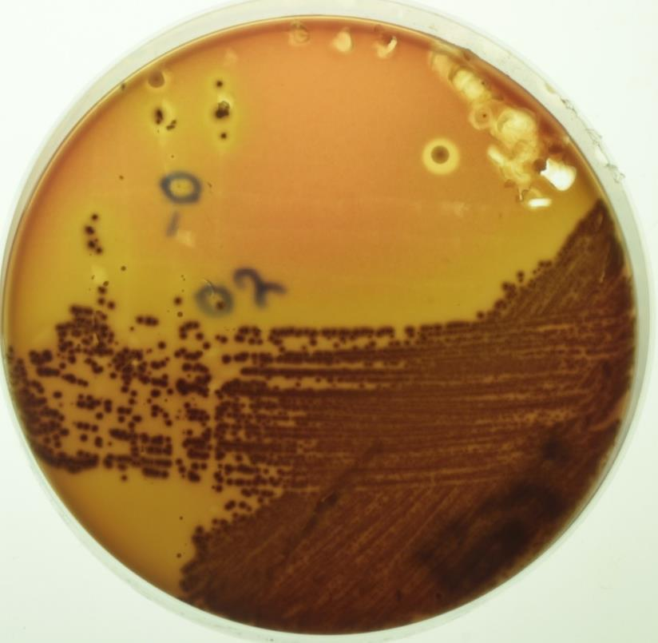

Приложение 2

Фотография смешанных культур облигатных анаэробов: посев материала от пациента № 20 (143) (произведен рассев методом «истощающего штриха» (по Дригальски).
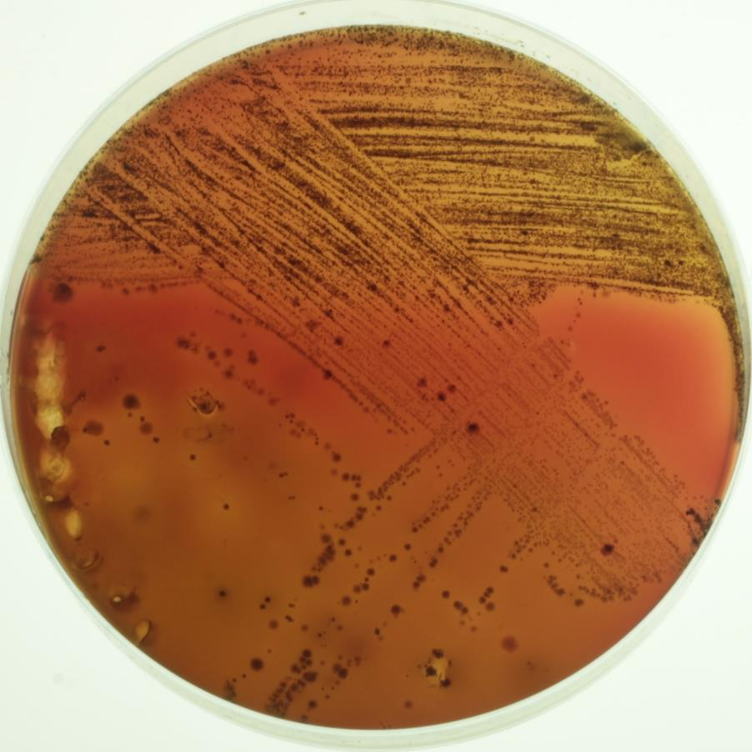

Приложение 3

Фотография смешанных культур факультативных анаэробов: посев материала от пациента № 18 (141) (произведен рассев методом «истощающего штриха» (по Дригальски).
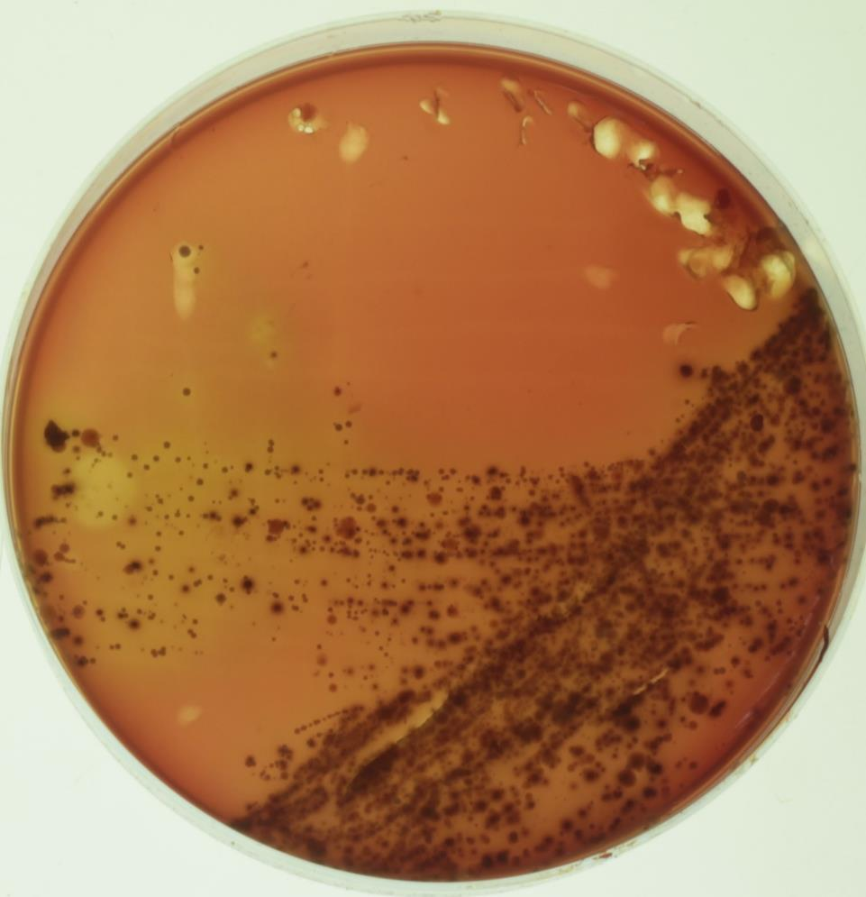

Приложение 4

Фотография смешанных культур облигатных анаэробов: посев материала от пациента № 18 (141) (произведен рассев методом «истощающего штриха» (по Дригальски).

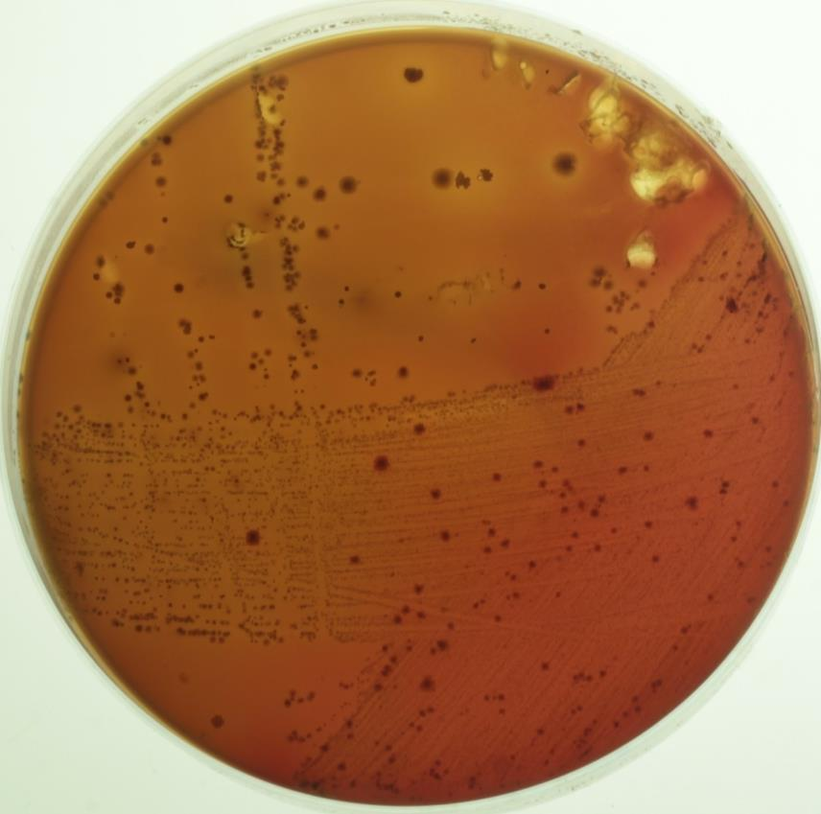

Приложение 5
Материалы VII Научно-практической конференции студенческого научного общества Факультета Стоматологии и медицинских технологий СПбГУ: копия стр.1
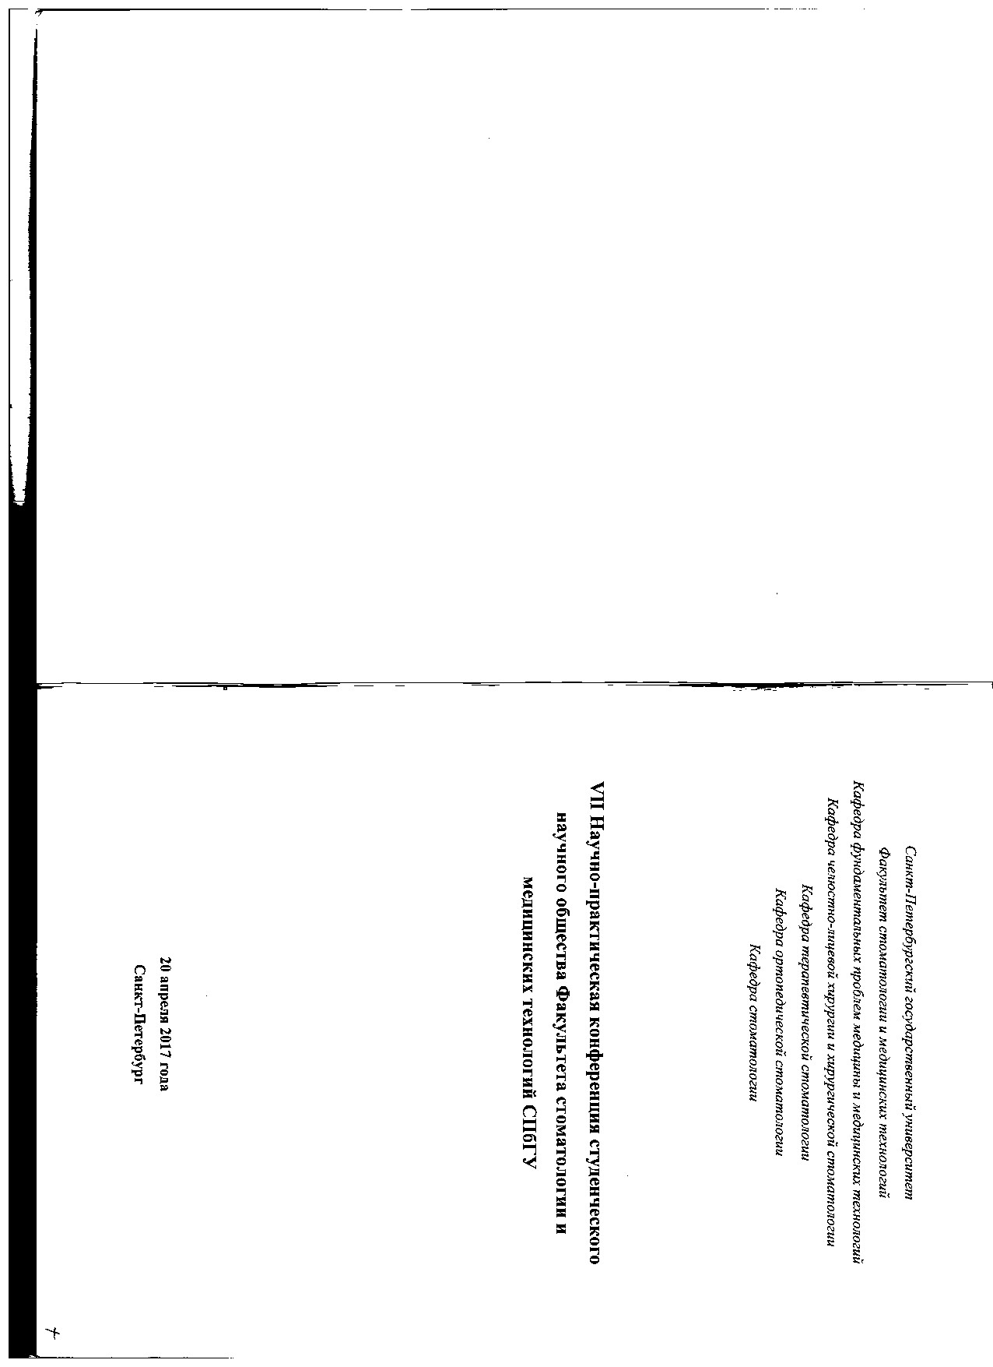
Приложение 6
Материалы VII Научно-практической конференции студенческого научного общества Факультета Стоматологии и медицинских технологий СПбГУ: копия стр. 4-5 (программа конференции)

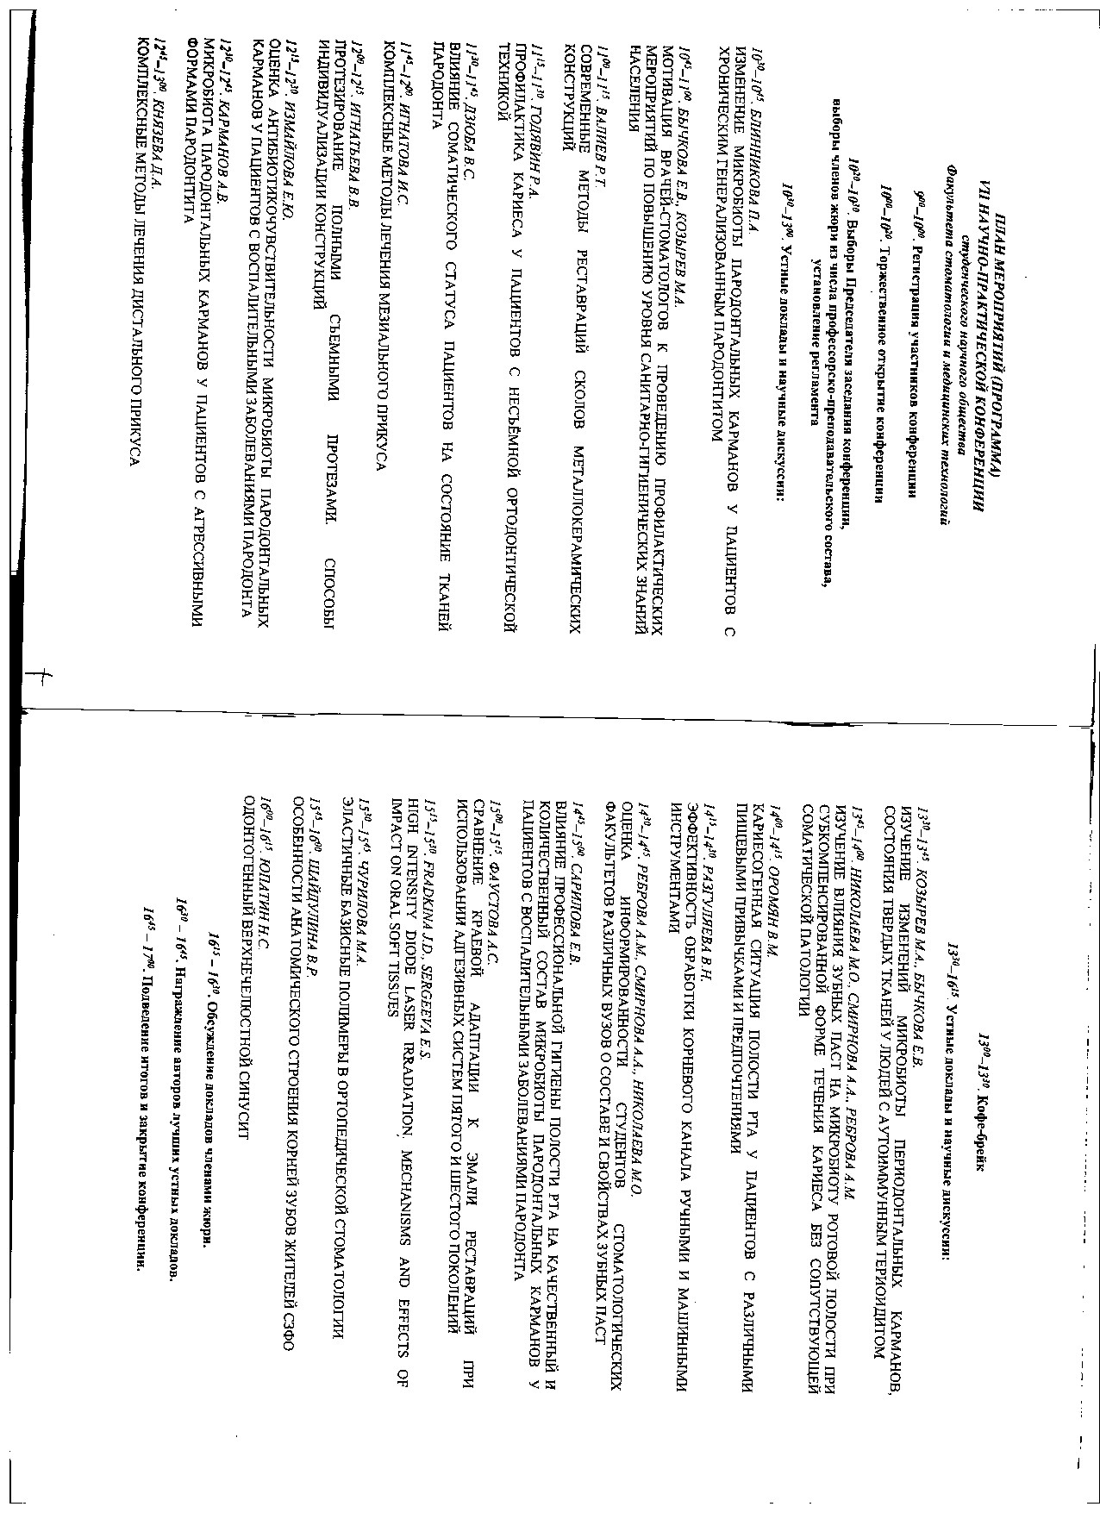

Приложение 7
Материалы VII Научно-практической конференции студенческого научного общества Факультета Стоматологии и медицинских технологий СПбГУ: копия стр. 18-19 (Текст тезисов – начало)

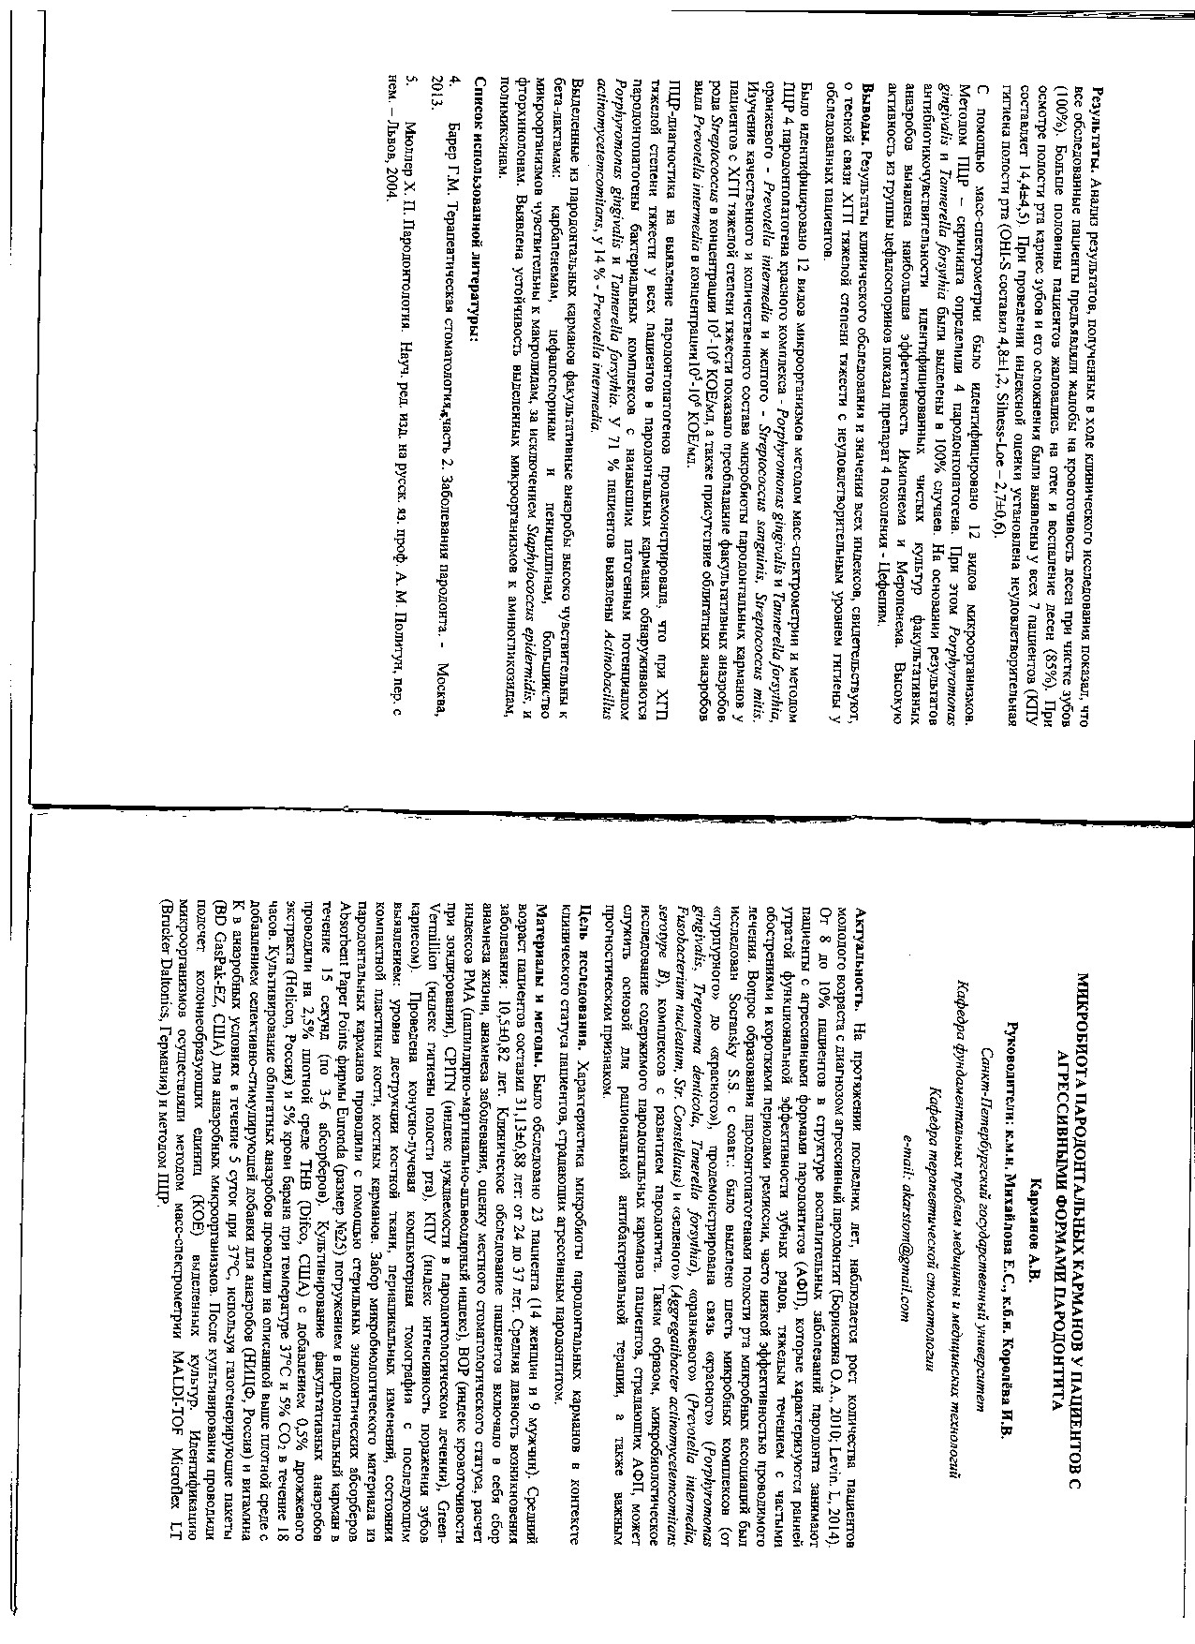

Приложение 8
Материалы VII Научно-практической конференции студенческого научного общества Факультета Стоматологии и медицинских технологий СПбГУ: копия стр. 20-21 (Текст тезисов – продолжение)

